Вячеслав Смирнов

Йога

http://fictionbook.ru

Аннотация

Вячеслав Смирнов по образованию врач-терапевт, более 12 лет занимается цигун, тайцзи-цюань и хатха-йогой. Чемпион мира 2004 года по йога-спорту в номинации «парная артистик-йога». Накопленный опыт он обобщил со своими наработками, и сформировал собственный подход и стиль в практике. Годы преподавания позволили оценить эффективность методики на большом количестве людей. Благодаря занятиям многие из них решили серьёзные проблемы со своим здоровьем.

Глава 1

Общие принципы отстройки тренировочной практики

Введение

Система занятий йогой, описанная в этой книге, учитывает как опыт, накопленный мастерами древности, так и опыт новых эффективных направлений в медицине. Не упущены из внимания и достижения современных психотехник. Целенаправленная практика подобного рода дает человеку возможность осознанно развиваться и становиться самодостаточным. Каждый способен, именно самостоятельно, развить и максимально оптимизировать те стороны своей личности, которые необходимы ему в его собственных условиях жизнедеятельности с учетом индивидуальных особенностей.
Йога зарождалась и развивалась в совершенно иных условиях, абсолютно отличных от тех, в которых мы живем сейчас, и попытка слепо копировать те правила и практики, описания которых можно встретить в текстах издревле дошедших до нас, приведет или к неудаче, или, в лучшем случае, может значительно затруднить какое-либо развитие.
С другой стороны, просто проигнорировать опыт тысячелетий было бы, по меньшей мере, расточительной глупостью – древние были исключительно практичными людьми, и у них просто не было ни физических ресурсов, ни времени, ни даже сил и энергии на излишества. Поэтому наша задача – максимально адаптировать к нашим климатическим и психологическим особенностям и к нашему ритму жизни в целом, те исключительно эффективные практики, которые пришли к нам из древности.
О йоге сказано и написано уже столько, что останавливаться на том, что это такое и зачем это вообще нужно, вряд ли целесообразно. Йога – это древняя и универсальная система, и цель ее практики у каждого человека своя, а, соответственно, и определение практики йоги будет для каждого человека своим.
Здесь, в этой работе, мы постарались максимально четко выделить ее прикладной аспект, определить то, что действительно делает практику универсальной, независимо от того, для чего человек ее использует. Поэтому все, что вы здесь встретите, носит исключительно прикладной, практический характер и это проверено в течение достаточно продолжительного периода времени большим количеством практикующих.
И еще одно. До сих пор, в том числе в самых известных классических трудах по йога-терапии, все практики, которые рекомендовались при тех или иных заболеваниях, давались в виде рецептов: если у вас такая-то проблема, надо делать вот это, и т.п. При этом не просматриваются системы и зачастую эти работы не являются универсальными. Здесь мы постарались, как можно четче сформулировать принципы, на основании которых каждый человек сможет создать для себя программу полной реабилитации, с учетом всех своих особенностей. Поэтому давайте сразу перейдем к делу.
В одном из самых эффективных направлений практической психологии – НЛП (нейро-лингвистическое программирование), – в качестве основного принципа достижения успеха в любом виде деятельности особенно выделяется принцип четкой постановки цели . И действительно, если мы что-нибудь делаем, а цель лишь подразумевается, то процесс деятельности становится более хаотичным, а результаты – более отдаленными. То же самое происходит и с нашей практикой. Если перед тренировкой нет четкого ощущения того, ради чего, собственно, мы сейчас будем работать, тогда много свободной энергии, «раскрученной» нами в процессе практики, уйдет в никуда. Цель – своего рода стержень, собирающий вокруг себя Силу. Четкое формирование цели при достаточно свободном подходе, оказывает на практику «отстраивающий» эффект, а сама практика становится более компактной, плотной и мощной. Цели могут быть разные: «тактические» (решение текущих, возникающих по ходу жизни проблем) и «стратегические» (долгосрочные цели, обозначающие именно то, ради чего мы и трудимся). Образ цели должен быть предельно четким и ярким, содержащим максимум информации от всех анализаторов. Техник формирования образа цели и ввода его в структуру может быть много. Главное – чтобы для вас этот образ был живым, он должен «улыбаться» вам.

Общий алгоритм тренировочной практики

Уровни активности
Любая практика будет максимально целостной и эффективной, только в том случае если в ней задействованы все компоненты человеческого существа. Изначально тренировка – это активный процесс. Активно тело, активно дыхание, активно внимание. Полный тренировочный цикл проходит 3 основные фазы, или уровня активности.
Начиная двигаться, мы активизируем работу тела, дыхания и внимания, и каждый последующий компонент является управляющим по отношению к предыдущему.
В процессе тренировки, по мере наполнения объемов энергоструктуры, постепенно появляется ощущение необходимости остановки. Тело постепенно замирает, движение уходит вглубь, следовательно, движение внимания и дыхания акцентируется еще больше. Постепенно дыхание замедляется и замирает, активность уходит еще глубже – в сферу внимания. То, что вначале двигало 3 компонента, теперь сосредоточено в работе одного. Внимание постепенно уплотняется, его движение замирает. Общая активность достигает своего пика – точечной концентрации внимания, когда потенциально огромный объем сфокусирован в одной точке. После чего – взрыв, полная расфокусировка, точка растекается по бесконечности, (как сказано в классических даосских текстах: «Вещи и явления, достигая своего предела, переходят в свою противоположность.») Постепенно фаза растворения исчерпывает себя, мы «собираемся» и выходим из Пустоты, но уже с другой стороны.
Уровни активности
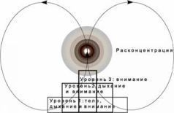
(Схема-1)
Теперь – очень примерный алгоритм отстройки тренировочной практики для тех, кто занимается йогой или другими смежными технологиями.

0 уровень: формирование цели и ее введение в систему

Существует множество техник, их гораздо проще показать, чем объяснить в книге. Самое главное, что нужно понять не только на уровне ума, но и на уровне тела – это что же именно мы хотим. Тело должно знать, ради чего, собственно, ему предстоит работать. Это должны быть максимально четкие ощущения, реальные образы, в которые мы стараемся вложить максимум информации: зрительной, слуховой, тактильной, и просто – знание… С этого начинается рост осознанности, так мы учимся осознанному прохождению через жизнь.
Принципиально важный момент – вход в тренировку. Уже говорилось о том, что состояние формирует технику, путь «наоборот» занимает гораздо больше времени. Йога – древняя шиваистская практика, чтобы войти в это состояние удобно использовать традиционные, классические ключи. Одна из ключевых шиваистских формул – ОМ НАМАХ ШИВАЙЯ. («Все во вселенной – проявление Шивы»). Звук «х» скорее обозначается, нежели произносится. Стоит поэкспериментировать с произношением: вслух или про себя, с тембром и т.п.
И еще один момент. В одном из классических трактатов «Виджняна бхайрава тантра», – сборнике классических созерцательных техник, в Тантре есть масса интересных фрагментов. Для входа в тренировку, а также для достаточно глубокой проработки удобно использовать следующее:
Шлока 22: Считай, что пространство, занятое твоей теперешней формой, беспредельно вместительно.
Шлока 23: Ощути свою субстанцию: кости, плоть, кровь – пропитанные Единой Жизнью, эссенцией Космоса.
Шлока 24: Предположи, что тело твое – пустая комната со стенами из кожи, что сам ты – пустота.
Когда появляется живое ощущение насыщенной пустотности тела, значительно возрастают и глубина и качество проработки структуры, а очищающий эффект тренировки в таком состоянии более выражен, так проще «выцепить» и «разрядить» патологические блоки в энергетической структуре.

1 уровень активности: активность тела, дыхания, внимания

Для того чтобы отстроить новые компоненты чего-либо, необходим строительный материал, в нашем случае – свободная энергия, причем в максимально доступном объеме и максимально подконтрольная нашей воле – для удаления старых отработанных конструкций, растворения старых границ, общей очистки, повышения «прозрачности» структуры и т.д. Выраженным эффектом очищения и повышения общей потоковой плотности обладают динамические практики (такие как сурья намаскар, например, и подобных коротких, емких и жестких динамических последовательностей можно сконструировать достаточно много: чередование прогибов, вытягиваний и жесткой динамики очень радикально повышает плотность осевых потоков и связанных с ними), прогибы – особенно мосты во всех их вариациях, «маятники» и асаны по типу скрученного упора-прогиба ( эка-пада-коундиньясана ) работают аналогично. Таким образом 1фаза – повышение общей потоковой плотности и растворение старых структур. Особое место в общем «раскрытии» системы стоит отвести шпагатам. Проработка шпагатов и их вариаций обычно проводится с более-менее длительными фазами входа и фиксации в асане, они как бы растворяют старые границы, открывая структуру окружающему пространству, растворяя ее в окружающем мире, обновляя и восстанавливая ее. Схем движения внимания и дыхания в шпагатах может быть достаточно много.
Однако такое состояние для системы не является нормальным. «Растянутый» объем стремится вернуться к исходному состоянию, поэтому появляется необходимость в фиксации наработанных новых границ и объемов. Для этого удобно использовать асаны по типу «1или2ноги за головой» во всех их разновидностях. Это – 2 фаза. Не забываем о том, что кроме тела должны работать также дыхание и внимание. Очень удобно для усиления эффекта структурированности суммарного потока использовать такую схему движения дыхания и внимания в асане: вначале выводим силу на периферию для фиксации наработанного объема – вдох из зоны растягивающегося тазобедренного сустава и копчика в голову, выдох на периферию по ноге в растягивающийся тазобедренный сустав и копчик и дальше снова по кругу; после какого-то количества таких циклов – наоборот, «продышав» периферию, стягиваем силу в центр – вдох: из тазобедренного сустава-по ноге-в голову, выдох: вдоль позвоночника-в копчик. Позже отдельно пойдет речь о движении внимания и дыхания внутри объема тела и за ним.
3 фаза. Даже при наличии четких границ системе необходим «стержень», ось, вокруг которой будет собираться и упорядочиваться Сила, иначе собранная конструкция не будет достаточно устойчивой. Для этого удобно использовать асаны по типу «1-2 ноги под мышкой».
4 фаза – окончательное упорядочивание, концентрация и окончательное распределение по структуре собранной Силы, это своего рода точка-центр внутри сферы, и от тренировки к тренировке центр становится все более устойчивым, сфера – объемнее, прозрачнее и прочнее.
Фазы могут сменять друг друга в течение одной тренировки, и общий алгоритм может быть таким: блок динамики с прогибами или шпагатами – блок асан с 1-2 ногой за головой – прогибы – блок асан с ногой под мышкой – прогибы – «лотосовая» работа. Прогибы целесообразно вставлять между блоками для заполнения отстроенной конструкции свежей Силой, это позволит постоянно поддерживать максимально заполненное состояние структуры. Также между блоками целесообразно вставлять перевернутые асаны, обладающие эффектом «випарита-карани».
Кроме того, последовательность элементов – шпагаты – нога за головой – нога под мышкой – полулотосы и лотосы – является оптимальной в смысле проработки тазобедренных и коленных суставов.
Целесообразно так выстраивать тренировки по времени, чтобы во время одной тренировки максимально прорабатывалась 1-я фаза, а остальные – просто обозначались, во второй – максимально прорабатывалась 2-я фаза и т.д. Так мы последовательно и циклично отстраиваем структуру.
Естественно, это лишь примерная схема, которую удобно использовать до того момента, пока не появится четкое понимание того, какого именно качества нам сейчас не хватает, и с этого момента будет оптимальным ориентироваться на возникающие ощущения.
Использование комбинированных элементов (по типу: нога за головой + нога под мышкой), полулотосовых (нога под мышкой или за головой) во всех их вариантах а также мостовых маятников – позволяет существенно сократить время на собственно тренировку, при этом суммарная силовая насыщенность может быть значительно больше.
Однако для того, чтобы пройти полноценную трансформацию в каждой из фаз за короткое время, энергоструктура должна быть достаточно прозрачной, текучей и осознанной, иначе возможны серьезные неприятности.
Достаточно важный момент – техника и время удержания стоек на голове и на плечах. Дело в том, что площадь суставных поверхностей в шейном отделе позвоночника очень маленькая, и при длительном удержании стоек на голове на них оказывается избыточное давление, и внутренние поверхности суставов разрастаются – расходятся в стороны, – таким образом, суставы компенсируют избыточное давление, сдавливая вместе с тем артерии, питающие мозжечок и затылочные доли мозга. Развивающиеся вследствие этого изменения носят, как правило, необратимый характер, и последствия бывают очень грустные – развивается стойкое нарушение мозгового кровообращения и т.п. Неправильное выполнение стоек на плечах обычно вызывает разбалтывание шейного отдела позвоночника, что тоже бывает очень неприятно. Для того чтобы этого не случилось, желательно обращать внимание на следующие моменты:
– До тех пор, пока скелет не адаптируется к специфичным нагрузкам, следует выполнять «трехточечную» стойку на голове с опорой на руки и макушку только как переходный элемент без особой фиксации.
– Стойка с опорой на предплечья снимает большую часть нагрузки с шеи, но все-таки время фиксации нужно наращивать очень постепенно.
– В стойке на плечах важно также максимально разгружать позвоночник, не накатываясь на голову, а фиксируя вес именно на плечах.
И еще один принципиальный момент – любые сжатия позвоночника, да и суставов вообще, должны чередоваться с их растяжением, «расширением», и наоборот. Закачивая дыханием в асане, растягивающиеся участки суставно-связочного аппарата, мы создаем эффект, похожий на расширение костей, связок и суставов, их «набухание». Последующим напряжением мышц мы как бы обжимаем их и вдавливаем энергию внутрь, фиксируем ее ближе к осям, но и оставлять все в сжатом состоянии тоже не стоит. Чтобы надежнее защитить позвоночник, входить в асану лучше, выгнав «волну» из области почек вдоль позвоночника в голову и таз и из середины живота. Должно появиться специфическое ощущение распирания позвоночника изнутри – так можно быстрее перестроить костную структуру.
Теперь, немного подробнее о движении дыхания и внимания на 1-м уровне активности. Сочетания работы тела, дыхания и внимания во время тренировки дает возможность упорядоченно нагнетать Силу в структуру. Простое гимнастическое исполнение асан не даст ничего, кроме общего повышения тонуса и растяжки или травм, даже при условии практики пранаямы и созерцания как вообще отдельных от тренировки практик. Стоит отталкиваться от принципа «все в одном».
В цигун широко используется понятие «открытых точек». В первую очередь это «сердца стоп» (точки на пересечении средней линии стопы и подушечки перед пальцами юн-цюань, «бьющий родник»), «сердца ладоней», промежность и макушка. Через них проще всего «вдыхать» и "выдыхать». Кроме того, это области крупных суставов, да и вообще всех суставов и, в конце концов, вся поверхность тела.
Во многих асанах эти зоны удобно использовать для дополнительного нагнетания Силы в структуру либо же более полного раскрытия структуры, расширения ее границ. Об «открытых» асанах по типу шпагатов уже говорилось. Важно, чтобы вдох в них делался не просто из пространства около себя, а из бесконечности вокруг, в зависимости от конкретного положения тела (см. «Интегральный тренинг»), тело «прокачивается» дыханием до состояния полной прозрачности. Так мы сможем добраться до достаточно глубоких структур и до блоков в ней, ведь каждый из них проявляется в конкретном мышечном или сухожильно-связочном блоке, а такой проработкой мы сможем высвободить заблокированную в них ранее энергию. Мы как бы растворяем, взламываем свою обусловленность, все глубже вживляясь в Мир.
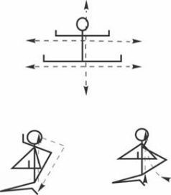
(Схема– 17)
Руки с ладонями вместе, продолжающие линию позвоночника, стягивают Силу к оси, а «оплетенное» положение кистей стимулирует ее еще более полное уплотнение – мы как бы стягиваем Бесконечность и сворачиваем ее вокруг своей оси.
Ладони, сложенные вместе на уровне одного из Полей света, помогают еще больше уплотнить его за счет стянутой Силы. Уплотнение среднего Поля света уплотняет всю структуру вцелом, фокусируя ее на ваш Центр.
Сжатый кулак с большим пальцем внутри стимулирует уплотнение объемов соответствующей половины тела
В «закрытых» асанах по типу различных
вытягиваний и складок, где есть замыкание рук или головы на стопы, мы поднимаем вдох: от копчика вдоль позвоночника-по рукам, выдох: вдоль задней поверхности ног-в копчик. Важно, собственно, не столько то, на какую часть тела приходится вдох или выдох, а то, чтобы в любой форме напряжение растворялось, вымывалось, «высасывалось» из тканей дыханием и втягивалось в общую траекторию движения дыхания и внимания. В особенно напряженных участках удобно, зафиксировав внимание на напряженной связке, «уйдя» в нее, как бы раскачивать напряжение: вдох: к центру, оси (позвоночник), выдох: к периферии, с каждым вдохом-выдохом все больше увеличивая амплитуду колебаний, пока волна дыхания и внимания сама не пойдет по замкнутой траектории. Это может быть удобным входом в глубокое созерцание.
В момент прохождения волны через зоны «открытых точек» (копчик, промежность, стопы) мы как выбрасываем через них дополнительные порции Силы из окружающего пространства, постепенно внутреннее пространство уплотняется, получается что-то вроде эффекта наматывания одновременно нескольких нитей на клубок.
В вытягиваниях к разведенным ногам траектория немного меняется, становясь более похожей на восьмерку. По такому же принципу строится работа во всех остальных типах асан: втягивая в структуру Силу Земли, Силу Неба, Объединенную Силу, мы тем или иным способом перераспределяем ее. За счет такого подхода мы можем сразу же перераспределять по структуре высвобождающуюся из прорабатываемой зоны энергию, то есть каждая асана уже будет содержать в себе достаточно большое количество компенсирующих форм, которые иначе пришлось бы принимать для распределения собравшейся в маленьком объеме энергии. Так мы еще больше экономим время.
Когда волна дыхания и внимания движется внутри объема тела, повторяя его контуры, мы закачиваем самые плотные компоненты структуры, чем больше радиус движения волны, тем в более глубокие ее слои мы погружаемся, ведь чем «тоньше» слой, тем более абстрактными становятся понятия времени и пространства.
Этот принцип очень удобно использовать для погружения в созерцание: разогрев структуру, мы начинаем в одной из устойчивых асан закачивать сначала объемы тела, постепенно волна дыхания-внимания начинает двигаться уже не столько внутри тела, повторяя его контуры, сколько в пространстве вокруг, по все более увеличивающемуся радиусу, который становится равным бесконечности. К этому моменту дыхание, да и вообще любое движение замирает, формируется состояние полной внутренней остановки, мы растворяемся в созерцании. Постепенно это состояние себя исчерпывает, и мы начинаем двигаться уже не центробежно, а центростремительно, как бы собирая себя заново. Этот прием очень удобен – взаимосвязь асаны и сочетаемых движений дыхания и внимания не дают нам «потеряться», мы можем достаточно долго сохранять полную осознанность, то есть это осознанное погружение плюс общий очистительный эффект этой техники.
В шпагатах удобно при замыкании ладоней на одну из ног следует использовать свободную ногу как еще одну открытую точку для стягивания Силы. Тоже касается асан типа «одна нога за головой» и других.
Иногда для усиления «закачивающего» эффекта использовать прерывистое дыхание: серия коротких прерывистых вдохов в какую-либо зону и последующий «сжимающий» выдох, или каждый вдох приходится на соседнюю зону, после чего – распределяющий и фиксирующий выдох.

2 уровень активности: активность дыхания и внимания

Будем считать, что мы без срывов общей нити целостного и насыщенного движения добрались до момента, когда появилось четкое ощущение, что тело пора оставить в покое. Важно сделать момент перехода максимально естественным.
Теперь важно дыханием перераспределить Силу по «нашему» объему пространства, заполняя пустоты как соты медом, и разглаживая «неровности». Итоговое состояние должно быть максимально однородным и центрированным. Для этого можно продышать ее в трех основных плоскостях. Ниже приведена очень примерная схема отстройки последовательности, более-менее гармоничная и рабочая. На каждый из приведенных пунктов можно нанизать достаточно большое количество дыхательных техник.
1. Вывод Силы из центра на периферию и выравнивание пространства вокруг. Вдох: из копчика-в голову, выдох: через левую ноздрю-по дуге назад в копчик; вдох: в голову, выдох: по дуге вправо; вдох: из копчика-в голову, выдох: влево… Сама техника дыхания описывалась настолько часто, что не имеет смысла подробно останавливаться на этом. Важно, чтобы сочетание движений дыхания и внимания был максимально «разглаживающим», как если бы мы разглаживали складки на ткани. Окружающее пространство должно постепенно стать «прозрачным».
2. Выравнивание фрагментов « лево-право». Маятник дыхания – вдох: справа, выдох: влево; вдох: слева, выдох: вправо; вдох: справа, выдох: влево… Тут, как и везде, по ощущениям вплетаются замки и задержки.
3. Прорабатываем передне-заднее направление. Отстройка того, что обычно называют микрокосмической орбитой. Всевозможных техник тут – море. Общий принцип – вдох: от копчика вдоль задней поверхности позвоночника к межбровью, выдох: по передней поверхности в промежность, через какое-то количество циклов – наоборот.
4. Стягивание Силы от периферии к центру . Как возможный вариант – вдох: справа по дуге из копчика-в голову, выдох: по оси-в копчик; вдох слева по дуге в голову, выдох-в копчик… Акцент – на стягивание Силы и уплотнение оси.
5. Максимальное уплотнение оси . Прокачиваем дыханием ось во всех вариантах: вверх-вниз с доуплотнением Полей света, с возможным использованием прерывистого дыхания (серия коротких вдохов-длинный выдох, полный вдох-серия коротких выдохов, таким образом, удобно акцентировать движение вдоль оси восходящего и нисходящего потоков) и т.п.
В конце концов, дыхание замирает, и мы проваливаемся еще глубже.

3 уровень активности: движения внимания

К этому разделу относятся техники контроля восприятия и внимания, контроля собственного виртуального психического пространства – то есть созерцательные техники. Здесь вообще сложно говорить о конкретных техниках, их слишком много. За подробной информацией стоит обратиться к классическим текстам, используя их по мере изменения осознания: «Хатха-йога-прадипика», «Шива-самхита», «Гхеранда-самхита», «Йога-сутры» Патанджали. На их основе мы можем понять что, собственно, происходит, и к чему мы хотим в итоге придти, и можем самостоятельно создать огромное количество подобных вещей, применимых к каждой конкретной ситуации. Сейчас мы поговорим только о некоторых моментах, которыми может быть полезно пользоваться или с которыми будет интересно поэкспериментировать.

« Асаны для пальцев » – общие принципы и варианты применения

Очень полезно в целях изучения своего «виртуального пространства» и «инструментального приложения» к нему поработать с «пальцовками» – мудрами. Мы просто отпускаем внимание, растекаемся по своему внутреннему пространству и произвольно замыкаем пальцы: поочередно по 1-му на большом пальце на каждой руке, по 2-а и т.д., по ощущениям смыкая разными способами ладони.
Отдельные практические моменты. Пальцы на руках соотносят с определенными стихиями, их соотношение может быть разным. На практике удобно использовать такую схему: большой – эфир, дух; указательный – воздух; средний – огонь; безымянный – земля; мизинец – вода. Это четырехэлементная система, где большой палец – дух, то, что включает тот или иной аспект Силы. Пальцы так же соотносятся с определенными зонами на теле: вода – низ живота, ноги; земля – верх живота, грудь; огонь – плечи; воздух – голова. Способы включения: изолированный: когда две ладони расположены отдельно, и сочетанный: когда ладони контактируют, например: кольца из пальцев зацеплены друг за друга. Так можно выровнять соотношение стихий в теле или усилить какую-либо из них.
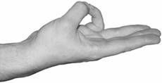
(M-1)
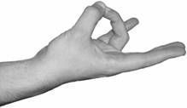
(М-2)
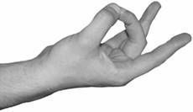
(M-3)
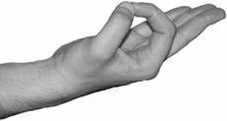
(М-4)
Для работы с Полями света удобно использовать замыкание большого пальца на два других соседних той же руки:
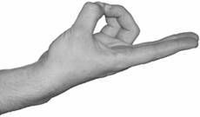
(М-5)
нижнее Поле света – большой палец + мизинец + безымянный
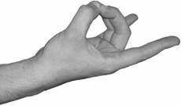
(М-6)
среднее Поле света – большой + безымянный + средний
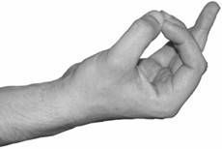
(М-7)
верхнее Поле света – большой + средний + указательный
Последовательность работы может быть разной.
1. Если исходная ситуация-наличие в теле более-менее большого количества жесткой Силы, целесообразно собрать ее в Нижнем Поле света (большой+мизинец+безымянный, внимание собирается в середине живота), провести во второе (центр груди), заполнить его, поднять в третье (голова) и использовать потенциал изменившей свою «модальность» за счет возгонки Силы для выхода на максимально доступную глубину: используя мантры, или же снова при помощи мудр. Интересным развитием ситуации будет выход через «шапку Шакьямуни» (классическое название, соприкасаются кончики больших пальцев и мизинцев (они направлены в противоположные стороны), и указательных (перпендикулярно оси большие пальцы-мизинцы), средние и безымянные пальцы лежат на тыльной поверхности другой ладони – М-20)или через обычную джняна-мудру, «обнуляющую» любую силу, распределяя ее по всему объему.
2. Заполнение первого поля, заполнение третьего поля, их сведение во втором, дальше – по ощущениям. Как вариант – джняна-мудра, или же ладонь на ладонь с соприкасающимися кончиками больших пальцев, дальше начинаем дышать всем объемом второго центра: вдох – впитываем окружающее пространство, выдох – плотно «упаковываем» в середине груди, с каждым вдохом-выдохом объем сферы все больше увеличивается и уплотняется. Здесь важно состояние «внутренней улыбки», которое обычно возникает само по себе – как результат, определяющий на пространство какого качества мы сможем выйти. Ходить же по грязи, не испачкавшись, довольно сложно. В пределе выходим на состояние полного растворения, когда наша сфера сливается со сферой Мира.
3. Иногда может возникнуть такое ощущение, что мы как будто зависли в своих виртуальных пространствах, и «здесь» нас уже почти нет. Ощущение, возможно, и неплохое, но это может плохо закончится. В этом случае стоит пройтись по базовым центрам Силы сверху вниз, как следует зафиксировав Силу в Нижнем Поле света.
Следует отметить один интересный момент. В некоторых школах традиционно в теле, в любом предмете или уровне постижения каких-либо вещей традиционно выделялось три условных уровня, по аналогии с деревом: уровень корней, уровень ствола, уровень ветвей (как аналог: земля, человек, небо). Для тела «корень» – живот и покровы тела (кожа и подкожная клетчатка); «ствол» – грудная клетка, мышцы и внутренние органы; «ветви» – голова и кости как осевые структуры. Для конечностей ближняя к центру ее часть – корень (плечо или бедро); средняя – ствол (предплечье, голень); дальняя от центра часть – ветви (кисть, стопа). То же касается и суставов. Соответственно для пальцев: 1-я фаланга (основание пальца) – корень; 2-я – ствол; 3-я – ветви. Этот принцип очень удобно использовать при работе с мудрами.
Замыкая большой палец на «корень» любого другого пальца, мы можем усилить соответствующие свойства «корневой зоны» интересующего нас участка тела или пространства. Аналогично можно усилить зоны ствола или ветвей, замыкая его на вторую или третью фалангу или сустав. Если пальцы просто соприкасаются кончиками, равномерно активизируются все зоны, выделяя связующую их ось.
Уровень корня соответствует нижнему Полю света и его пространству Силы, это стадия непосредственного действия, воплощения идеи в этом мире.
Уровень ствола – среднее Поле света, стадия воплощения идеи в конкретные технические способы ее реализации, это промежуточное звено действия.
Уровень ветвей – верхнее Поле света, стадия формирования идей.
Уровень семени (замыкание пальцев кончик к кончику) – соответствует тому пространству, откуда приходит то, из чего рождаются идеи, это то, что объединяет все, то, что дает жизнь всем трем предыдущим уровням.
Уровень «корней» для нижнего Поля света (соответствует муладхара-чакре) : кончик большого пальца накрывает первые («корневые») фаланги мизинца и безымянного пальца.
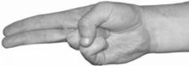
(М-8)
Уровень «ствола» для нижнего Поля света (соответствует свадхистана-чакре): кончик большого пальца замкнут на средние фаланги безымянного пальца и мизинца.
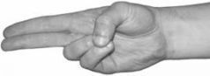
(М-9)
Уровень «ветвей» для нижнего Поля света ( соответствует манипура-чакре) : кончик большого пальца замыкается на концевые фаланги мизинца и безымянного пальца.
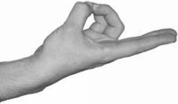
(М-10)
Уровень «семени» для нижнего Поля света: кончик указательного пальца замкнут на кончики мизинца и безымянного пальцев.
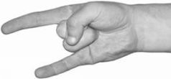
(М-11)
Уровень «корня» для среднего Поля света (соответствует опять-таки манипура-чакре) : кончик большого пальца фиксирует корневые фаланги безымянного и среднего пальцев.
Уровень «ствола» для среднего Поля света (соответствует анахата-чакре) : кончик большого пальца замкнут на средние фаланги безымянного и среднего пальцев.
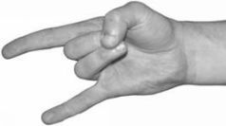
(М-12)
Уровень «ветвей» для среднего Поля света (соответствует вишудха-чакре) : кончик большого пальца замыкается на концевые фаланги безымянного и среднего пальцев.
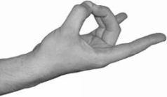
(М-13)
Уровень «семени» для этой зоны – кончик большого пальца, замкнутый на кончики среднего и безымянного пальцев.
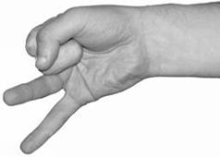
(М-14)
Уровень «корней» для верхнего Поля света (соответствует вишуддха-чакре) : фиксация большого пальца на «корневые» фаланги указательного и среднего пальцев.
Уровень «ствола» для верхнего Поля света (соответствует аджня-чакре) : кончик большого пальца замкнут на средние фаланги указательного и среднего пальцев.
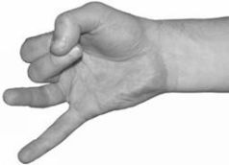
(М-15)
Уровень «ветвей» для верхнего Поля света (соответствует сахасрара-чакре) : кончик большого пальца замыкается на концевые фаланги указательного и среднего пальцев.
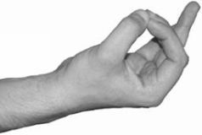
(М-16)
Уровень «семени» для верхнего Поля света – кончик большого пальца замыкается на кончики указательного и среднего пальцев.
Удобно провести аналогию с описанными ранее четырьмя фазами в 1-м уровне активности: 1-й – для усиления эффекта насыщения структуры первичной Силой и общего закрепления эффекта этого блока асан там, где удобно использовать мудры, активизирующие «корни»; 2-й (блок асан с ногами за головой) – для усиления эффекта фиксации объема – мудры, активизирующие «стволы»; 3-й (асаны с ногой под мышкой) соответственно, активизируем «ветви»; 4-й (лотосовая работа) – окончательное распределение Силы, объединение структуры вокруг единого центра – уровень семени.
(Схема-2)
По аналогии в практике асан можно выделить такие формы, в которых вес тела приходится на все три сустава опорной конечности (например, стоячие асаны) – они преимущественно активизируют 1-й силовой центр (нижнее Поле света). Асаны, в которых вес приходится на два сустава (опора на средний сустав, работа на коленях) преимущественно включают 2-й силовой центр. Практика лежачих асан, когда тело в основном прижато к земле («ползучая работа») активизирует, соответственно, 3-й силовой центр. Эти процессы происходят автоматически, и их можно усилить или сгладить движениями внимания.

Техники закалки основных центров Силы в структуре

Достаточно удобна аналогия нашей структуры с кристаллами, где мы имеем уникальное сочетание таких качеств как: прозрачность, целостность, прочность и собранной в одном объеме энергии. На уровне мудр, это состояние удобно выразить в положении ладоней, когда все пальцы жестко выпрямлены, а соприкасаются кончиками большие, указательные и средние.
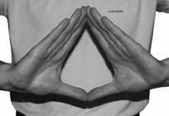
(М-17)
Так можно прорабатывать как крупные силовые центры, так и отдельные зоны – суставы, например. Как пример возможной последовательности: включение нижнего Поля света – ладони прижаты на уровне середины живота, большие пальцы направлены вверх. Дышим в этот центр, совмещая в своем восприятии ладони и собранную в животе Силу, через несколько вдохов-выдохов, с выдохом слегка отодвигаем руки от себя, как бы выносим свой первый центр из тела, и дышим им, на выдохе слегка сжимая его, выдавливая чужое и мутное, на вдохе расширяем, впитывая окружающие энергии, как бы достраивая его недостающими фрагментами. Итоговым состоянием должно быть ощущение собранной, монолитной, целостной, плотной и прозрачной Силы. Вкладываем все в живот. Через несколько дыхательных циклов – снова наружу, потом – снова в живот… Обычно достаточно трех таких циклов. С вдохом после окончательной встройки оформленной силовой конструкции в живот руки уходят ко второму центру. Можно не фиксировать в животе то, что нам удалось собрать, а сразу перенести в грудь. Ладони горизонтально, большие пальцы кончиками касаются точки между сосками. Принцип работы – тот же. Дальше ладони идут к голове, большие пальцы направлены вниз; ромб между ладонями – напротив межбровья. Аналогично прорабатываем верхнее Поле света. Это – один малый цикл.
Дальнейшее развитие ситуации может быть разным. Будет полезным сделать три таких цикла – один полный цикл. Перед всей последовательностью можно включить по тому же принципу полюса целостного кристалла нашей энергетической структуры (к этой теме вернемся немного позже) и то же сделать после нее.
Как для «закалки», так и для простого уплотнения энергетических объемов удобно использовать дополнительно эффект от работы циркулярных мышц – сфинктеров: зрачков глаз, рта, ануса и др. Когда эти мышцы расслаблены, возникает эффект расширения – фаза вдоха, впитывания и накопления энергии. Когда они напряжены из-за того, что мы перед этим вдохнули, то уплотняется, сжимается и «вжимается». Этот принцип удобно использовать и в работе с «пальцовками», и в других моментах. Зафиксировав внимание в интересующей нас зоне и подтвердив свое намерение соответствующей мудрой, перед вдохом мы закрываем глаза (на нашем внутреннем экране становится темно, зрачки рефлекторно расширяются), расслабляем круговые мышцы рта, глаз и др. С вдохом «расширяемся», впитывая то, что находится вокруг нас. С выдохом мы открываем глаза и слегка напрягаем или даже, скорее, обозначаем тонус циркулярных мышц с акцентом на фиксацию того, что мы вдохнули, в интересующем нас объеме. Это – один цикл, все делается одним плавным и целостным движением.

Техники общего выравнивания

Используемая форма – «бабочка». Указательные и большие пальцы обеих рук соединены в одной точке, остальные мягко соединены на своей руке, не касаясь пальцев другой. Прорабатываем систему по тому же принципу, тут можно не выделять фазы «внутри тела» и «снаружи». Важно то, что мы этой техникой не просто выравниваем направление «лево-право», а в целом устанавливаем «инь-ян баланс» в пределах каждой зоны.
Примерная общая последовательность:
· включение нижнего полюса
· включение верхнего полюса
· проработка базовых силовых центров:
Руки либо из верхней точки через стороны уходят вниз, либо из нижней – вверх. Мы как бы включаем в систему «большой инь» и «большой ян» из окружающего мира. Последние движения стоит направлять вниз, чтобы закрепить свое присутствие здесь, в этом мире.

Техники общего растворения

Сам по себе этот принцип – отдельная и большая тема. Как общая схема: переход от максимальной, до предела наполненной Силой формы – к ее полному растворению в Мире.
1. Акцент на уплотнение: ладони на уровне центра структуры (точка соединения левой и правой реберных дуг, мечевидный отросток грудины), плотно сложены вместе, либо как в форме общей закалки. Важно как можно лучше выделить идею максимальной плотности и структурированности.
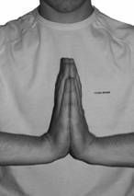
(М-18)
2. Плавным движением из центра структуры ладони раскрываются движением «в бесконечность»: отдельно соприкасаются кончики больших и указательных пальцев, остальные пальцы выпрямлены в стороны. Движение удобно усилить звуком, например: «А». Важно, чтобы он максимально выразил идею формы – растекся по окружающему пространству, растворяя в нем вашу Силу, пропитывая его. Важно, что Сила при этом не теряется, а как бы обнуляется, становится нейтральной.
И в завершение этой темы. Очень условно все «асаны для пальцев» можно разделить на 2 категории:
1. Узкоспециализированные – работают автоматически.
2. «Общего» назначения – захватывают большой спектр функций. Если с ними работать без четкого определения цели, воздействие выйдет распыленным, направленным на все и ни на что конкретно. Полезнее четко определить цель – то, ради чего, собственно, мы занимались. Это вопрос вашей личной магии, определяющий свободу творческого создания рабочих инструментов и их использования, это так же определяет ваш статус, как волшебника в вашей собственной жизни.
Ну и заключительный этап тренировки – усвоение и воплощение в реальной жизни наработанных состояний. В общем-то, ради этого мы и трудились.

Глава 2

Энергетическая структура

Теоретическое обоснование

Здесь мы подошли к очень большой и фундаментальной теме. Достаточно большое количество всего материала, который вы здесь сможете найти, будет базироваться на ней.
Центром энергетической структуры является среднее Поле света. Проведем через него три основные оси симметрии. Вертикальная ось совпадает с вектором гравитации, это – основа структуры. Горизонтальная плоскость, определяемая двумя другими осями, – результат взаимодействия «верха» и «низа» (как в даосской классике: в Великой Пустоте зародилось движение, все разделилось на то, что движется и на то, что не движется, из их взаимодействия родилось третье, объединяющее состояние – условный центр). Точка взаимодействия противоположных начал содержит в себе оба явления. То есть если имеется условно левовращающее движение, то на него должно накладываться и правовращающее. Идея взаимодействия противоположностей традиционно изображается в виде монады инь-ян. Темная половинка соотносится в теле с низом, левой стороной и передней поверхностью тела (она как бы более податлива, соответственно, и является принимающей). Таким образом, наложив центр фигуры на центр корпуса – среднее Поле света с центром в анахата-чакре, и наложив сверху компенсирующее изображение, мы получим такую картинку:
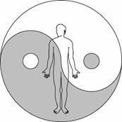
(Схема-4.1)
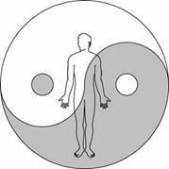
(Схема-4.2)
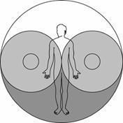
(Схема-4.3)
Данное изображение (Схемы: 4.1, 4.2, 4.3) отображает принцип, идею, правильнее было бы изобразить ее объемной.
Двухмерное изображение мы накладываем на вертикальные плоскости лево-право, перед-зад и на горизонтальную плоскость, итоговая картинка будет одинаковой при виде спереди, сзади и сбоку.
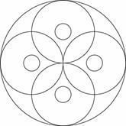
(Схема-5)
УСЛОВНАЯ СХЕМА (Схема-5) ОПИСЫВАЕТ РЕАЛЬНЫЕ ПРОЦЕССЫ В ЭНЕРГЕТИЧЕСКОЙ СТРУКТУРЕ. ЭТО РИСУНОК ВЗАИМОДЕЙСТВИЯ БАЗОВЫХ СИЛ, КОТОРЫЕ ФОРМИРУЮТ НАС КАК ЧЕЛОВЕЧЕСКИЕ СУЩЕСТВА.
Постараемся перейти от очень абстрактных схем к рабочим реальным построениям. По схеме можно вычислить базовые силовые узлы, образования: веретена и коконы, фундаментальные силовые оси и др. Вряд ли, есть смысл перегружать текст очень объемными и сложными построениями для того, чтобы кого-то в чем-то убедить. Более детальное их обоснование и дальнейшее развитие можно найти в книге Друнвало Мелхиседека «Древняя тайна Цветка Жизни» в двух томах с вытекающими из этих схем практиками (мелхиседеки – это эзотерический клан жрецов в Древнем Египте, из которого позже вырос герметизм – пифагорейская школа, к которой принадлежал Леонардо да Винчи. Человеческая структура и ее эволюционные изменения описываются там сложными геометрическими формами, на которых была построена практика). Поклонники боевых искусств, знакомые с книгами А. Медведева о древней клановой системе Шоу-дао также найдут определенные соответствия и смогут свести достаточно абстрактный перечень плоскостей силы в нечто более-менее целостное. Те, кто знаком с су-джок акупунктурой, смогут найти почти полную адекватность той информации, речь о которой пойдет ниже, с материалами, изложенными профессором Пак Чже Ву в книге из серии «Оннури су-джок акупунктура», т. 3 – «Энергетические структуры». У нас эта информация появилась самостоятельно, тем более забавно было встречать ее потом в разных по целям системах и источниках.
Итак, у нас в структуре есть 7 базовых зон, «узлов»: центр, образованный пересечением трех осей, и точки пересечения ими окружности. Эта конструкция, напоминающая кристалл – основа нашей энергетической структуры. Каждое ребро кристалла – энергетическая магистраль, по которой движется энергия.
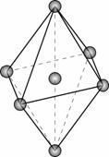
(Схема-6)
Центры вписанных в кристалл окружностей в свою очередь являются точками на окружности, проведенной вокруг центра всей фигуры.
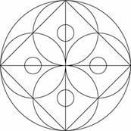
(Схема-7)
Собственно, этот фрагмент описывает расположение и основные функции Полей света. Вдоль оси тела расположены 7 узловых зон – чакр (муладхара, свадхистхана и др.) Муладхара – нижний полюс кристалла, сахасрара – верхний, анахата – центр. Три соседних центра образуют одно суммарное силовое поле, так как обладают сходными функциями. Нижнее Поле света отвечает за функционирование плотного, «органического» тела и ближайших к нему, самых плотных слоев энергетической структуры, в нашей схеме оно расположено в нижней – иньской, «земной» части. Верхнее Поле света расположено в верхней, янской, «небесной» части схемы, это уровень тела Духа – того, что переходит из жизни в жизнь, неизменяемая часть нас самих. Среднее Поле света – в центре схемы, это уровень «тела Души», собственно центр энергетической структуры. Он играет роль своеобразного фильтра между энергиями «низа» и «верха», на нем «завязаны» все магистральные потоки, здесь же фиксируется и наработанный опыт (см. Схема-8).
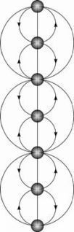
(Схема-8)
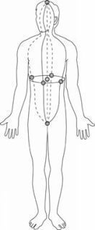
(Схема-9)
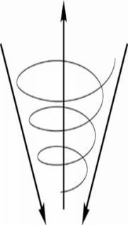
(Схема-10)
Эта структура вписана в органическое тело, точнее, тело строится на ее основе, однако пропорции несколько искажаются как следствие жестких физических законов этого мира (см. Схема-9).
Точки пересечения ребер – базовые центры, где формируется двунаправленный энергетический поток. Здесь происходит активный энергообмен с внешней средой
(см. Схема-10).
Таким образом, итоговая форма – две сложенные друг к другу основаниями пирамиды. Само слово «пирамида» (pyramid) имеет два корня: «pyr»и «amid» (греч. «огонь» и «центр»). То есть структура пирамиды символизирует энергию, заклю-ченную внутри, она обеспечивает мощную концентрацию энергии внутри заданного объема.
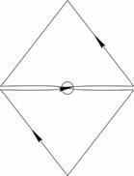
(Схема-11)
Движение энергии в ребрах кристалла начинается из инь-полюсов, являющихся источниками трех кругов циркуляции. Из инь-полюса энергия движется в ян-часть тела (ян-ребро), затем – в инь-часть тела. Инь-полюса: нижний, передний, правый. Через них система преимущественно получает энергию Ян-полюса: задний, левый, верхний, через которые энергия покидает структуру (см. Схема-11).
Итак, вернувшись к рисунку с человечком, вписанным в «бублик», среди возможных вариантов циркуляции энергии в структуре, мы получим еще и такие: (см. Схемы: 12, 13)
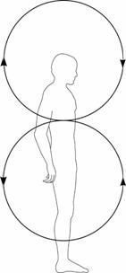
(Схема-12)
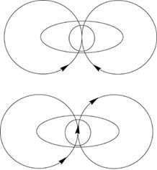
(Схема-13)
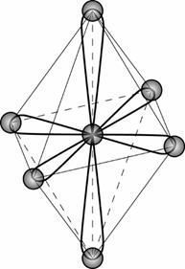
(Схема-14)
В пределах нашего кристалла картинка будет похожей: индивидуальная Сила из центра как бы вытягивается к полюсам в петли, что в границах, накладываемых кристаллом, будет выглядеть примерно так, как показано на Схеме 14.
Движение осуществляется одновременно в обоих направлениях в трех плоскостях.

Практическое применение

Сознательно «разгоняя» движением внимания энергию по петлям, мы равномерно распределяем энергию по структуре, создавая в итоге максимально гармоничную картинку: равномерное распределение между верхом-низом и сторонами: перед-зад, лево-право. Традиционная практика Микрокосмической Орбиты эффективно работает только при условии выравнивания левой и правой сторон, а также оптимально функционирующем Опоясывающем меридиане. Здесь же все это происходит автоматически. Кроме того, каждая петля начинается и заканчивается в центре структуры, который несет множество функций: с одной стороны, он «обнуляет» энергию, проходящую через него, ведь это изначально точка центра, равновесия.
С другой стороны, наложив на него необходимый образ – состояние, можно практически мгновенно пропитать структуру необходимым состоянием. Практических вариантов наложения какой-либо информации на центр может быть много, одним из наиболее часто используемых является такой:
1) формируется намерение и максимально четкий и живой образ цели – необходимого нам состояния;
2) собираем между ладонями сгусток энергии и максимально его уплотняем;
3) накладываем на него сформированный ранее образ и вкладываем его в центр, фиксируя его там;
4) «до упора» разгоняем магистральные потоки и движение энергии по петлям.
В случае возникновения проблем со здоровьем можно усилить локальную циркуляцию энергии в зоне, соответствующей пораженному органу. Например, при проблемах в области поясничного отдела позвоночника можно усилить циркуляцию по нижеуказанным траекториям:
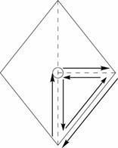
(Схема-15)
1) нижний полюс-задний полюс-центр;
2) левый полюс-задний-нижний;
3) равый– задний-нижний в пределах большого, или общего, кристалла. Дело в том, что существуют также суб-и суб-суб-структуры: каждая часть тела может быть описана как производная кристаллической структуры – голова, например, или любой сустав и внутренний орган. Соответственно, при необходимости, можно «спуститься уровнем ниже» (или глубже), войдя в пространство именно этой части тела и встроив потом ее новую форму в общую картинку, и таких уровней и подуровней может быть очень много, вплоть до пространства одной клетки.
То же касается и работы с другими людьми, уже внутри структуры каждого человека. В том случае, разумеется, если мы готовы принять на себя ответственность за вмешательство во внутреннее пространство и судьбу другого человека и, к тому же имеется ощущение, что сейчас – можно, нас пускают. Технику «входа» мы рассмотрим ниже. В любом случае с практикой будет появляться ощущение особенностей конфигурации внутреннего пространства другого, его сильных и слабых мест. Мы можем помочь восстановиться интересующему нас человеку, усилив циркуляцию энергии в его «слабых» зонах и точно так же накладывая информацию на его центр, вымывая из чужой структуры патологическую информацию.
При свободном и творческом подходе, может быть огромное количество способов применения схемы, на самом деле, она универсальна.
Постепенно структура перестраивается и становится по-настоящему целостной: уровни Тела, Души и Духа сливаются, пропитывают друг друга и начинают работать целостно, а наше осознание расширяется, охватывая все новые пространства и уровни реальности Мира.

Глава 3

Техники восстановления

Введение

К этой группе относятся техники, применяемые для ускоренного восстановления поврежденных по разным причинам тканей и органов, как давних, так и «свежих», а так же снятия последствий чрезмерно жесткой практики в максимально короткие сроки. При условии их полного освоения они одинаково эффективно работают и тогда, когда мы пытаемся сами себе помочь, и в случае, когда мы решаем помочь другому.
В любом случае повреждение будет ликвидировано быстрее, если мы лучше сможем разобраться с причинами этой ситуации. Стоит отследить состояние, предшествовавшее травме. Можно раскрутить его до максимума и войти в тренировку с целью отработать это состояние и закрыть, или, если причина не ясна, следует выйти на нее. Если мы не сделаем этого, то риск получить аналогичную травму еще раз останется достаточно высоким.

Использование базовых ритмов

Базовые ритмы – это периодически повторяемые процессы в организме, которые во многом определяют и обеспечивают его жизнедеятельность. Удобнее работать с теми из них, которые проще отследить. Это, прежде всего, – дыхание и пульс. Когда в организме, в каком-то его участке, появляется слом, то в этом месте развивается целый комплекс реакций на него. Ранее целое сухожилие или мышцу после надрыва тело стремится зафиксировать, защитить от дальнейших повреждений напряжением прилегающих мышечных массивов. Свободный ток энергии вдоль волокон мышцы или сухожилия прерывается, и такой же надрыв формируется в пространстве над поврежденным участком, теперь энергия уже не столько течет вдоль волокон ткани, сколько вытекает из нее (направление «силовых линий» уже не вдоль волокна, а поперек него). Клетки возле места повреждения не могут эффективно работать на ликвидацию поражения в условиях энергетического голода, который усиливается из-за напряжения окружающих мышц.
Следовательно, нам нужно создать условия на этом участке для того, чтобы тело смогло восстановиться как можно быстрее: закрыть отток энергии из зоны повреждения, расслабить окружающие ткани и активизировать процессы восстановления. Мы предлагаем несколько способов, очень простых и, именно поэтому, очень эффективных.
1. Использование дыхания : вначале концентрируемся на ощущениях, возникающих в носоглотке при прохождении через нее воздуха во время дыхания, хорошо их запоминаем, а потом плавно смещаем внимание в интересующий нас участок тела, начиная воспринимать все уже оттуда и перенеся туда ощущения от дыхания. Теперь мы уже дышим этой частью тела: с вдохом ткани как бы набухают, расширяются, впитывая в себя вдох из пространства вокруг, с выдохом они сжимаются, вжимая внутрь волокон то, что вы только что вдохнули и одновременно выдыхаете уже отработанное и лишнее. Постепенно появится ощущение устойчивого и одновременно плотного расширения этого участка тела, которое стоит поддерживать постоянно. Для ускорения создания «герметичности» вокруг интересующего нас участка, прекращения оттока из него и растворения «пробки» возле самого повреждения, стоит воспользоваться продольной прокачкой дыханием вдоль оси конечности или сухожильно-мышечной группы – так, как мы уже это делали, насыщая вниманием и дыханием внутренние объемы тела в практике асан. Продольной прокачкой дыханием мы растворяем канал оттока энергии и восстанавливаем ее нормальную траекторию циркуляции.
Очень удобно использовать наложение на поток дыхания образа, который для нас является максимальным выражением идеального состояния именно этого участка тела или всего тела в целом. В любом случае, тело должно знать, чего от него хотят, и к чему ему следует стремиться. Об этом мы уже говорили в материале о постановке целей.
Если сразу не получается «пробить» пробку в зоне повреждения, что часто бывает со старыми повреждениями позвоночника, например, удобно использовать раскачивание волны дыхание-внимание, как если бы мы раскачивали маятник. Уходим вниманием в проблемную зону, сначала просто активизируя ее дыханием, а затем мы начинаем потихоньку «раскачивать» дыхание из стороны в сторону, постепенно увеличивая амплитуду и доводя ее до максимума.
Как бы то ни было, не стоит играть с проблемой в игру «кто сильнее». Если сильнее вы – нет проблем, если же «слом» прочно зафиксирован в теле и растворить его пока не получается (по причине памяти тела о давних проблемах, которая заставляет некоторых тратить массу времени на протяжении лет на борьбу со старой болью), стоит только попытаться добраться до причин слома, и, главное, сменить свою позицию с противостояния на, своего рода, сотрудничество. Вместо борьбы постарайтесь принять проблему, тело, его «твердый участок», должно расслабиться, войдите туда вниманием, просмотрите то, что поднимется на уровень внутреннего экрана, дайте телу почувствовать свою любовь к нему, пропитайте его ею. Это очень живой процесс, и описать точно, что происходит, сложно. Фактически мы, восстанавливая себя, возвращаем себе целостность, а не разбиваем себя на противостоящие друг другу группировки.
2. Использование пульса : в сфере активного внимания выделяем и максимально усиливаем ощущение пульсации. Проще всего добиться этого, фокусируя внимание на кончике указательного или среднего пальца ведущей руки – мы чаще всего пользуемся ими, и добиться нужных ощущений будет проще. По мере нарастания концентрации в кончике пальца появится ощущение тепла, расширения и пульсации. Усиливаем его настолько, насколько возможно, после чего-либо сразу смещаем восприятие в нужный нам участок тела, либо плавно перетекаем туда вниманием, аккуратно переводя туда же ощущение пульсации. Если удастся войти вниманием внутрь этого ощущения достаточно глубоко, мы заметим, что сам по себе пульс – это, своего рода, живая структура, которая постоянно меняется в зависимости от нашего состояния. То есть мы можем наложить на него необходимую нам информацию и пропитать ею какой-либо участок тела. Условно можно выделить такие стадии в работе с проблемными участками в теле: активизация ткани, насыщение ее ощущением силы, здоровья и т.п. и ее расслабление, все это удобно запускать пульсом.
Также можно хорошенько помассировать тело этим ощущением, прокатывая ощущение пульсации по его объемам, накладывая на него необходимые ощущения и состояния.
Точно по такому же принципу удобно настраивать себя на необходимое состояние: на движение пульсовой или дыхательной волны мы накладываем необходимое состояние, после чего изнутри как бы промываем себя этой волной.
Очень удобно использовать этот принцип в работе с «пальцовками». Скажем, мы работаем с нижним Полем света: сосредотачиваем внимание на точке соприкосновения кончиков пальцев и дожидаемся появления в ней ощущения тепла, пульсации и расширения. Точно так же переносим эти ощущения на пространство внутри живота и усиливаем их уже там. Это будет проще сделать с помощью усиливающего эффекта мудры.
Использование базовых ритмов удобно тем, что оно дает нам возможность восстановить свой естественный баланс относительно них, отцентровать себя.
Техники сновидения
Если есть навык работы в сновидении, работать со «сломом» будет просто, если нет – значит, есть повод научиться этому. Тема сама по себе просто огромная и достойна отдельной работы.

Массаж

Использование массажа тоже может быть самым разнообразным.
В теле одновременно существуют участки, находящиеся в состоянии возбуждения, в состоянии снижения активности и в состоянии гармонии. Соответственно, в зависимости от того, какое состояние нам сейчас необходимо, мы должны выбрать как бы «исходную точку» – место, в котором это состояние выражено максимально. Для этого нужно просто сосредоточиться на необходимом ощущении и внимательно просмотрите тело изнутри, (какой-то его участок обязательно отзовется). Начинаем спокойно, никуда не торопясь разминать это место. Постепенно окажется, что это ощущение начинает, как бы, растекаться из первоначальной точки, следуем за ним в одном из направлений, которым оно пошло, теперь разминаем уже новое место. Способ массажа опять-таки вам подскажет тело. Траектории движения ощущений могут быть самыми разными, не стараемся оценивать то, что происходит, просто идем за ним. Если вы дошли до кончиков пальцев руки или ноги, дайте этой волне «отразиться» от них и ведите дальше по телу. В конце концов, появится ощущение того, что все уже пора заканчивать: доводим волну снова до кончиков пальцев, теперь уже выводим ощущение из тела наружу и разминаем обеими руками в пространстве перед собой этот «шарик-ощущение», который к этому времени уже должен стать вполне осязаемым. Разминаем до тех пор, пока он вдруг не изменится и станет каким-то прозрачным и текучим, отпускаем его и полностью расслабляемся. Должно появиться ощущение, что этот шарик как бы растекся по поверхности сферы вокруг вас, а вы сами лежите внутри абсолютно герметичной сферы.
Сейчас все потенциалы вашего тела выровнены относительно того эталона, который вы выбрали, а ваше внутреннее пространство полностью закрыто от внешних воздействий.
Можно опустить последнюю фазу и просто дать ощущению выйти и уйти, это тоже может быть очень полезным.

«Самодвижение»

Среди огромного количества стилей ци-гун большой интерес представляет так называемый « ци-гун спонтанных движений» , который в том или ином виде вошел в арсенал большого количества других школ, в том числе боевых. Принцип самодвижения активно используется и в некоторых школах психотерапии и саморегуляции.
«Вытанцевать» можно абсолютно любое состояние. Так мы, с одной стороны, глубоко входим в него сознанием и можем отследить оттенки и нюансы нового для нас состояния, а с другой, двигаясь, мы пропитываем все свое существо им, выражая в самом грубом – теле, и оно запечатлевается сразу на всех уровнях. Это очень удобно использовать в практике, так как это дает возможность намного быстрее учиться и накапливать новый опыт. Поэтому все, с чем мы столкнулись и на что мы смогли выйти сами, стоит пропускать через такой танец.
Точно так же можно достаточно быстро войти в необходимое состояние: мы стараемся максимально настроиться на него, а потом выражаем в движении, за счет чего и входим в него все глубже и глубже.
В работе с состояниями могут появиться те или иные типичные движения, которые периодически повторяются. Их стоит запоминать, потом они могут быть своего рода ключами для включения интересующих нас состояний.
Если нет навыка вхождения в самодвижение, можно попробовать вход в него через предельное напряжение: простойте «до упора» на руках или пусть кто-нибудь обхватит вас сзади, прижав к туловищу руки, попытайтесь их оторвать от тела, а после того, как вас отпустят, просто отпустите их – они поднимутся сами. Можно попытаться войти через ритмические свободные и расслабленные покачивания тела. Можно сделать то же, выведя ощущение пульсации в ладонь и, усиливая ее, точно так же отпустить руку. В любом случае все должно происходить естественно, как бы само по себе.
Любая наша по-настоящему творческая и осознанная деятельность является проявлением нашей личной магии, поэтому магическим может быть любое именно наше действие, не заимствованное ниоткуда, а идущее откуда-то из самой глубины нас. Уровень нас, как магов, в своей жизни определяется тем, как мы отстраиваем ход событий в своей жизни, как мы решаем возникающие проблемы и как мы общаемся с Миром.
Если вернуться к теме лечения, то имеет смысл сначала выразить движением исходное состояние, потом сделать плавный переход в образ идеального состояния и двигаемся уже из него, то есть сначала мы определяем для себя исходное состояние со всеми его особенностями, отталкиваясь от него, формируем новое целевое состояние. Не важно, работаем мы с проблемами собственного организма или чужого.
Точно так же можно работать с ситуациями, возникающими в жизни: вначале мы двигаемся из исходной ситуации, постепенно смещаясь в необходимый нам ее вариант, двигаясь внутри, или из этого образа. Ритм, стиль, форма, траектории никакого значения не имеют, все происходит абсолютно спонтанно: есть идея, и есть ее выражение. Хорошо, если получится зафиксировать завершающее движение или ключевые – повторяющиеся движения, позже для усиления эффекта можно пользоваться уже только ими.
Начните новый день с Танца Благодарения – поблагодарите Мир за новый день, за то хорошее, что с вами произошло накануне, за свое хорошее настроение. Даже если ничего особо радостного и не было, просто подумайте о том, что этого сегодня могло и не быть. Когда появится чувство законченности движения, можно попробовать вытанцевать предстоящий день, все его важные моменты. Точно так же, когда жизнь преподносит нам что-то новое – новые состояния или события – можно выразить эти новые ощущения движениями и закончить все жестом благодарности. Таким образом, вы сможете отстроить свой язык общения с Миром. Обучение новому, накопление нового опыта происходит намного быстрее и эффективнее, и стоит приготовиться к тому, что и жизнь будет играть с вами теперь уже на новых скоростях: вы быстрее учитесь, соответственно и количество того, чему можно было бы научиться, и его необходимость для вас будут намного выше.
Это очень большая тема, и различных вариантов применения и исполнения этих техник может быть масса, важно понять принцип и в каждой конкретной ситуации двигаться уже от него.

Некоторые даосские техники

В даосской традиции выделяют несколько видов присущей человеку энергии: изначальная, защитная ци и др. Соответственно были созданы техники их использования.
Для стимуляции защитной ци используются разные методы. Достаточно просто вызвать это характерное ощущение, поднеся лезвие остро заточенного ножа к поверхности кожи. Под ним сразу же появится характерное ощущение – организм готовится к защите от возможного повреждения, причем эта реакция мало зависит от сознания, все происходит на уровне безусловных рефлексов. Хорошо запомнив это ощущение, переносим его в то место, которое нас интересует и пропитываем настолько плотно, насколько будет возможно. Усилить исходное ощущение можно, попросив партнера поднести кончик ножа к глазу, ощущение будет более яркое и насыщенное.
Древние даосы были очень практичными людьми, и техники, которые они создавали, по большей части очень просты, естественны и эффективны. Для активизации изначальной ци предлагалось входить в обычную тренировочную практику в состоянии сексуального возбуждения, в котором происходит активизация всех органов и систем, а также базовых энергетических образований. Оно либо использовалось как стартовый уровень насыщенности энергией организма для дальнейшей его «раскачки» и последующей трансформации энергии, либо в чисто оздоровительных целях: опять-таки то, что начинает двигаться в теле, постепенно собирается в нечто подконтрольное воле и направляется к проблемной зоне. На аналогичном принципе строилось использование парных техник. Как практический вариант: мужчины, представьте перед собой обнаженную совершенную женщину, так, чтобы ее тело почти прикасалось к вашему. Отследите ощущения, возникающие на всей передней поверхности тела, соберите их вместе и направьте к больному органу, то же стоит повторить, поместив образ сзади. Если проблемная зона маленькая, образ можно сложить как лист бумаги в несколько раз. В этом случае воздействие будет более локальным, но не менее мощным. Естественно, совсем не обязательно ограничиваться только своим воображением, если любимый человек готов вам помочь.

Техники нейтрализации программ

Любая жизненная ситуация, независимо от нашего желания оставляет после себя тот или иной след. Из этих следов постепенно формируется наш опыт, картинка мира, своеобразная призма, через которую мы воспринимаем мир и которая определяет рисунок наших движений в жизни. Негативные для нашего восприятия ситуации оставляют после себя стрессовые блоки, «узлы» в структуре, блокирующие какие-то зоны в нашем виртуальном пространстве. Часть из них правильнее было бы назвать, пользуясь «компьютерным» языком, «вирусными программами», искажающими наши нормальные реакции на возникающие ситуации и нарушающими нормальное функционирование психики. Чтобы развиваться максимально эффективно, важно быть способным отслеживать мотивы своих действий и побуждающие к ним программы и, соответственно, если и не быть способным полностью отсечь чужое влияние, то вовремя успевать отслеживать его и нейтрализовывать.
Помимо общеизвестных созерцательных техник хотелось бы отметить следующие. Все так называемые стрессовые блоки и программы имеют свой «субстрат» в энергоструктуре – наше эмоциональное реагирование, которое их «вживляет», встраивает в структуру. Соответственно типу эмоций та или иная программа «зацеплена» за тот или иной орган, система описания связи между ними была детально описана в даосской классике. Печень и желчный пузырь традиционно считаются связанными с эмоцией гнева; сердце, тонкий кишечник и нервная система – радость, счастье, любовь (как их антипод – ненависть, холод); селезенка, поджелудочная железа и желудок – тревога; легкие и толстый кишечник – эмоция печали; почки и мочевой пузырь – страх.
То есть, если нас «высаживает», скажем, на беспричинную тоску-печаль, мы можем попытаться выйти на структуру, которая создает в нас это состояние, через сосредоточение на легких и толстом кишечнике (в перечисленном ряду первым идет инь-орган, с которым связаны эмоции по силе, возможно, и не самые сильные, но более-менее постоянные, вторам – ян-орган,с которым связаны яркие и сильные, но кратковременные всплески) и последующий выход на пространство, открывающееся за ними, и не важно, как именно проинтерпретирует этот выход для нас наше сознание, просто вдруг что-то всплывет на поверхность нашего осознания, теперь нужно просто пройти «насквозь», дать развернуться и исчерпать в себя исходную структуру в сознании. Т.о. мы как бы выделяем ее из общего фона, замечая ее связи с другими структурами и особенности функционирования, из-за чего она теряет «привычные» источники энергии и разряжается.
Другой вариант выхода на те же структуры – возникающие проблемы со здоровьем, здесь задействованный орган непосредственно дает о себе знать – мы выходим на проблему уже через работу непосредственно с больным органом, через «съем» его состояния. Работая по этому принципу можно вызвать нарастающий каскад реакций тела, когда кажется, что организм начинает с нарастающей скоростью идти вразнос, к этому нужно быть готовым.
Еще один вариант работы с программами основан на присущей человеку системе описания действительности. Вторая сигнальная система настолько прочно отпечаталась в нашем сознании, что стала также одной из базовых его структур. Мы сосредотачиваемся на состоянии, которое нас интересует, и формулируем для себя емко и коротко его содержание. Потом, максимально расслабив тело, просто повторяем это название как своего рода мантру и отпускаем все, просто созерцая свой экран. Просматриваем «насквозь» все, что пока еще появляется, пока не придет момент, когда все снова станет спокойным и тихим. В качестве контроля качества работы снова повторяем «мантру», если в ответ на нее ничего не появляется – выходим.
По большому счету, эта техника напоминает классическую чидакаша-дхарану, только действует направленно на интересующие нас в данный момент структуры.
Наиболее интересная и объемная по потенциальному количеству работы – работа с блоками, «завязанными» на базовых инстинктах, базовых энергиях человеческого существа. Прежде всего, это инстинкт самосохранения (характерное эмоциональное проявление – страх) и инстинкт размножения.

Глава 4

Базовые циклы

Эмоциональные циклы

Все предметы вокруг нас имеют определенную постоянную форму, которая поддерживается за счет сил межмолекулярного притяжения и отталкивания. Благодаря этим силам эти предметы, собственно, и существуют. Аналогичная сила в структуре человеческого существа, благодаря которой оно выжило и сохраняет свои основные черты – энергия, которая воспринимается нами как страх. Страх – это предохранительный механизм, защищающий нас от опасности любых перемен в окружающей среде и в организме, эта сила блокирует все нежелательные процессы в организме. Страх помогает нам поддерживать постоянную форму, сохранять свое исходное состояние. И эта же сила во многом блокирует эволюционные изменения в структуре.
Соответственно, чтобы перестроить элементы структуры, нужно нейтрализовать ту часть защитного механизма, который отвечает за ее нормальное функционирование, вместо старого контролирующего блока теперь уже остается осознанный контроль. Таким образом, постепенно вся структура переходит на режим полностью осознанного функционирования. Собственно работа защитных механизмов может проявляться и в совершенно других вещах – ситуациях «по жизни», внезапно возникающих проблемах со здоровьем, в резком уходе в эмоциональный «минус» и т.д.
Просто полная разрядка защитного механизма, проявляющегося через страх, приведет к ослаблению структурных связей, что само по себе может привести к распаду структуры. Получается, что для закрепления очередной «порции» каких-то наработанных изменений, новых структурных блоков, нужно нейтрализовать часть старого фиксирующего механизма, иначе он их просто не впустит.
Поэтому не стоит напрягаться по поводу периодически всплывающего страха и других подобных ощущений, просто для закрепления наработанного стоит разрядить это чувство. Точно так же периодически стоит делать «профилактические погружения» в эти ощущения, чтобы разрядить их и освободить место для чего-то нового. Техника погружения ничем не отличается от уже описанных выше.
В итоге мы получаем постоянно повторяющиеся циклы: накопление изменений – активизация защитных механизмов – их нейтрализация – накопление новой порции потенциальных изменений – снова активизация защиты… Так, постепенно, слой за слоем, мы проходим сквозь свой личный ад.
Иногда можно видеть, как у людей, которые сталкиваются с этими вещами, не хватает силы признаться самому себе в том, что весь тот мусор, который всплывает и явно как-то связан с практикой, не привнесен именно практикой, а является именно их личным накопленным достоянием. Поэтому нужно просто быть готовым к этому и периодически осуществлять профилактические мероприятия.

Цикл «земля-человек-небо» («лестница в небо»)

Еще один базовый цикл, который стоит учитывать при отстройке собственной практики, описывается в классике китайской традиции как последовательная трансформация, от цзинь (буквально – семени, энергия скорее потенциальная, Сила тела и самых плотных слоев) к ци (собственно энергия, уровень Силы души – промежуточных слоев структуры) и далее к шэнь (буквально – дух, самые тонкие слои). Такая последовательность обязательно присутствует как в пределах одной тренировки, так и в более длительных промежутках времени: мы накапливаем изменения в теле, изменяем структуру и качество его тканей, уплотняем их, потом накопленная энергия уходит вглубь, перестраивая уже то, на чем строится само тело, меняется само качество энергии. Эти перемены вызывают перестройку самого тонкого, на уровне духа. Закончен один виток спирали, дальше старое качество плотного уже не соответствует новым потребностям тонкого, что снова влечет за собой изменения в самом плотном, и т.д.
На практике это означает, что вначале мы делаем основной упор на сознательное уплотнение тканей тела в процессе тренировки: закачиваем дыханием мышцы, суставы и связки, задействованные в тех или иных формах. Основная цель – перестройка и развитие тела, стабилизация и «заземление», «укоренение» сознания, мы закладываем фундамент для дальнейших изменений (в традиционной классификации – это уровень земли ). Аналогия с уровнем осознанности – « есть я» . В пределах одной тренировки это выглядит приблизительно так же, как и в классическом цигун изменения мышц, костей и сухожилий (и – цзинь – цзин цигун). Мы не просто напрягаем мышцы в различных положениях тела, а специально наращиваем напряжение в определенных сухожильно-мышечных группах, с каждым выдохом нагнетая напряжение в ткани, достигая каждый раз собственного предела жесткости. В таких условиях мышцы, связки и сухожилия перестраивают свою структуру и становятся намного более прочными и работоспособными.
Остановимся на этом моменте немного подробнее, чтобы точнее описать суть процесса. В обычном традиционном варианте это выглядит, например, так: с выдохом сжимаются кулаки вытянутых перед собой рук, на вдохе мышцы не расслабляются, продолжаем сжимать кулаки, с выдохом сжимаем их еще сильнее, направляя выдох в напряженные мышцы, с новым выдохом еще больше напрягаем мышцы…Таких циклов может быть много, традиционно начинают с 3-х, доводя до 81-го. По тому же принципу можно работать с вытягиванием тела: скажем, мы вытягиваем руки из центра грудной клетки в стороны: выдох направляем в мышцы и связки рук, напрягаем участвующие в вытягивании мышцы, делаем вдох, не сбрасывая напряжение, новый выдох в мышцы и еще больше напрягаем их, снова вдох и снова выдох с еще большим напряжением и вытягиванием… по тому же принципу можно попробовать поработать в глубоком седее, в традиционной стойке всадника (ноги на расстоянии двойной ширины плеч, стопы параллельно друг дружке, проседаем по возможности до параллельного земле положения бедер, таз подобран, позвоночник максимально вытянут вверх). Каждый выдох направляем в напряженные мышцы ног, постоянно усиливая в них напряжение. Подобные техники на самом деле гармонично вписываются в общий поток асан в пределах одной тренировки, ведь в любом положении присутствует напряжение мышц или вытягивание конечностей. Так можно за достаточно непродолжительный промежуток времени достаточно радикально изменить саму структуру и качество опорно-двигательного аппарата, тем самым, создав условия для оптимизации работы внутренних органов.
Важно скомпенсировать во времени предельное напряжение мышц, создав после тренировки условия для их максимального расслабления, заполнения кровью и удаления продуктов обмена. Для этого стоит обратить особое внимание на практику шавасаны, достаточное время пропариться в горячей или теплой ванне, использовать массаж. Если этого не делать, впоследствии возможно появление различных изменений, полностью противоположных ожидаемым: ткани тела потеряют эластичность, в теле будет накапливаться усталость, возможна разбалансировка психо-эмоциональной сферы.
Следующий уровень – человек : формирование, доразвитие, уплотнение и очищение собственно энергоструктуры, акцент на отслеживание тонких процессов, связанных с движением тела и дыхания, взаимодействия объемов тела и окружающего пространства, фиксация тонких изменений во внутреннем пространстве и окружающем пространстве. Состояние « есть я и есть мир». Здесь мы делаем, по сути, то же самое, что делали перед этим с мышцами, с пространством вокруг себя, которое ощущается как свое: с каждым вдохом– выдохом уплотняем его еще больше, нагнетая в него дыхание (вдох – максимальное расширение, выдох – максимальное сжатие и уплотнение). По такому же принципу работаем и отдельными зонами нашего собственного пространства. Таким образом, здесь акцент смещается от уплотнения тканей тела к уплотнению объемов пространства. Для усиления эффекта уплотнения и «закалки» созданных объемов удобно пользоваться ситали– и ситкари-пранаямой.
Уровень неба – это отслеживание результирующего эффекта в сознании, состояние « есть Я» (Я как Единое, состояние всего во всем). Описать динамику происходящих на этом уровне изменений сложнее. Если при переходе с первого на второй уровень восприятие тела постепенно отодвигалось на второй план, то здесь то же самое происходит с дыханием: оно постепенно исчезает из нашего восприятия, дальше начинается работа со структурами сознания.
То же мы имеем и в пределах одной тренировки: практика асан преимущественно соответствует уровню земля, практика пранаямы – уровню человек, созерцания – небо. Это равнозначные сектора одного витка спирали, и по временным затратам они должны быть примерно одинаковы до тех пор, пока все три уровня не будут сбалансированы относительно друг друга, далее уже можно произвольно в зависимости от необходимости делать акцент на тот или иной тип практики. Последний, четвертый сектор спирали – этап, когда до нас «доходит» эффект проделанной работы, разбираться с которым приходится уже в повседневной деятельности.

Глава 5

Йога-терапия

Введение

Этот раздел был вынесен отдельно от главы «Техники восстановления» в связи с тем, что люди часто начинают заниматься какими-то технологиями именно по причине возникающих проблем со здоровьем, и ограничиваются этими целями. Здесь не будет подробной и детальной информации о том, что именно и когда именно нужно будет делать именно Вам. Такие заочные рекомендации ограничивают личную свободу, привязывая к себе и не учитывая индивидуальных особенностей организма и образа жизни. Здесь будут изложены принципы и базовые механизмы, на основании которых каждый сможет отстроить именно для себя достаточно самодостаточную и целостную систему оздоровления.
Для начала нам стоит помнить о том, что ДО ТЕХ ПОР, ПОКА ОРГАНИЗМ ЖИВ, ОН ОБЛАДАЕТ ПРАКТИЧЕСКИ НЕОГРАНИЧЕННЫМИ РЕСУРСАМИ ДЛЯ ВОССТАНОВЛЕНИЯ, ВАЖНО ПРАВИЛЬНО РАСПРЕДЕЛИТЬ УСИЛИЯ И НИЧЕМУ НЕ МЕШАТЬ.

Шаг первый: создание цели и отстройка фона

Уже говорилось о необходимости правильной и четкой постановки цели: тело должно знать, чего от него хотят и в какую сторону ему меняться. Абстрактные усилия приведут к абстрактным результатам. Те ресурсы, которые будут высвобождаться в процессе практики, должны быть направлены на что-то конкретное. Иначе эффект будет равномерно распределен по всем органам и системам, особенно не акцентируя какой-либо орган. Вы должны сформировать предельно четкий, живой, «выпуклый» образ, несущий в себе информацию одновременно для всех органов чувств.
Давайте посмотрим, что происходит в жизни обычного нормального человека с течением времени. Человек рождается, являясь обладателем условно определенного потенциала здоровья. С первого мгновения жизни он подвергается воздействию факторов внешней среды, зачастую не самых благоприятных («…начиная от момента рождения жизнь человека превращается в непрерывный процесс умирания.»). Капля камень точит, и любой вирус, попавший в организм, пусть даже и не вызвавший заболевания, каждый прием пищи, каждое дыхание, каждое сердцебиение, каждое заболевание неотвратимо, шаг за шагом, приближают человека к естественному финалу – организм исчерпывает свой запас прочности и начинает неотвратимо разрушаться. Это происходит зачастую потому, что обычный человек просто не представляет, каким должно быть его тело и как оно должно ощущаться «изнутри» в оптимальном состоянии. Получается, что человек живет на ресурсах своего организма, зачастую бездарно разбазаривая потенциал жизненной силы и здоровья, отпущенный ему природой.
В целом процесс старения организма и механизм развития заболевания можно описать следующим образом: под воздействием внешних факторов, при сопротивлении с неблагоприятными воздействиями, в организме постепенно накапливаются «сбои», какие-то дефекты в работе сначала маленьких групп – клеток, а позже органов и их систем, которые все больше и больше уводят организм в сторону от оптимального – то есть нормального рабочего состояния. Накапливается «удельный вес ошибок» в клетках и тканях, начинаются процессы дегенерации тканей и органов. На самом деле, если разобраться, в основе большинства заболеваний лежат дегенеративно-дистрофические изменения тканей: постепенно участки здорового органа по тем или иным причинам уплотняются, нормальная их структура заменяется плотными тканями, соответственно суммарный процент здоровых рабочих клеток уменьшается, орган постепенно перестает справляться со своими функциями… Так организм постепенно перерождается, накапливая в себе все большее количество нефункциональных, по сути мертвых тканей, нужных лишь для того, чтобы сохранить если и не функцию органа, то хотя бы его целостность.
Очень наглядно это можно объяснить на примере заболеваний сердца: все они в своей основе имеют нарушения кровоснабжения и трофики миокарда, в результате чего начинаются изменения структуры сердца. Особенно четко это просматривается при инфарктах: мертвая ткань замещается рубцом, который существенно уменьшает сократительную способность миокарда, на фоне этого уплотнения появляются нарушения ритма и проводимости… Дальше процесс начинает развиваться с нарастающим темпом. Так постепенно вырождается тело. На самом деле аналогичные процессы происходят и в сознании человека: неиспользуемые качества – структурные органы сознания, за ненадобностью постепенно отмирают, общая структура сознания упрощается, становится примитивным и дегенерирует, сводя набор функций к минимально необходимому. Сознание постепенно «уплотняется», лишается подвижности, посредством этого сохраняя хотя бы сам факт своего существования, защищая само себя от полного распада.
Скомпенсировать этот процесс может четко отстроенное намерение, объединяющее все уровни и структуры человеческого существа, направленное на создание максимально сильного и четкого образа-состояния себя самого в идеальном виде. Это своего рода матрица нашего оптимального состояния, на которой и строится все наше тело, эмоциональная сфера и сфера сознания. Необходимо постоянно поддерживать и развивать это состояние, постоянно добавляя в него как можно больше оттенков, делая его все более реальным и живым. Так, постепенно, мы сможем научиться не терять собственную энергию в процессе жизни, а наоборот, постепенно стягивать к своему центру ту силу, которую мы когда-то утратили, подойдя к концу жизни не едва передвигающимся по земле и боящимся жизни существом, а полноценным, полным сил человеком, до самой смерти находящимся на пике своих возможностей.

Создание цели для всего организма

Это этап создания целостной стратегии на дальнейший, более-менее продолжительный, промежуток жизни. Наша задача сейчас – отметить для себя свое исходное состояние. Держа это в уме, мы пытаемся увидеть себя со стороны, отмечая все свои слабые места – система самодиагностики у нашего тела работает всегда, просто не нужно ей мешать сообщать обо всех обнаруженных повреждениях. Принцип прост: на своем внутреннем «виртуальном» экране, не напрягаясь и ничего не ожидая, пробуем увидеть сами себя. Картинка, которую мы увидим, даст достаточно четкую информацию о реальном состоянии наших органов и систем.
Для начала стоит обратиться к анатомическому атласу, чтобы хотя бы в общих чертах представлять себе, где какой орган находится и как он выглядит.
Следующий этап – поиск образа идеального состояния всего тела в целом. Можно обратиться к детским воспоминаниям (в раннем детстве мы, как правило, находимся намного ближе к своему идеальному состоянию, мы просто еще не успеваем обрести все то количество масок, чуждых нам ролей и самоотождествлений) или просто придумать новый образ себя нового. Когда будет создан живой и четкий образ, мы «примеряем его на себя», входим в него. Если это действительно то, что нам нужно, мы сразу же это почувствуем – нам будет комфортно, и мир вокруг будет казаться более ярким и радужным. В любом случае стараемся оживить ощущение детства, уже одно это значительно простимулирует процессы восстановления: если тело «поверит» вам, вашему образу, оно полностью перестроит свой режим функционирования, для этого нужно просто почаще возвращаться к нему и все больше вживаться в новое состояние. Последний шаг на этом этапе – замена старого образа на новый. Мы совмещаем картинку старого образа и нового идеального состояния, стараемся это сделать так, чтобы все составляющие старого образа: цвета, ощущения от остальных органов чувств органично перешли в новый образ, усилив его, сделав еще более ярким и выпуклым. Делаем это так часто, насколько хватит запаса «живучести» старого образа – до тех пор, пока он однажды полностью не исчезнет.
В качестве возможного варианта приведем здесь один из вариантов восстановления своего оптимального исходного состояния-ощущения себя как ребенка : представьте себя маленьким ребенком. Посмотрите ему в глаза. Что вы увидите там? Возможно, это будет печаль, тоска по любви – по любви к вам? Возьмите ребенка на руки, обнимите его. Дайте почувствовать ему, как сильно вы его любите. Пообещайте ему, что всегда будете рядом и сможете помочь ему, если это будет необходимо. Теперь сделайте этот образ совсем маленьким и поместите его себе в сердце. Пусть он будет там, чтобы вы могли давать ему такую нужную и необходимую для него любовь. Пропустите это чувство через себя, дайте ему выйти наружу. Пусть оно начнет менять вашу собственную жизнь.

Создание цели для конкретного органа

Этот этап – этап построения целей тактических, менее глобальных, он ничем не отличается от предыдущего, кроме того, что здесь мы отстраиваем матрицу идеального состояния для того органа, который нас интересует в данный момент. Здесь мы просто конкретизируем задачу.

Отстройка оптимального фона

Оптимальный фон – это то психо-эмоциональное состояние, в котором организм будет восстанавливаться максимально эффективно, которое, собственно, и запустит восстановительные процессы в нем, а общий уровень его энергии, соответственно, будет максимальным. Во многих психотренинговых системах подобное состояние называют состоянием победителя или как-нибудь по-другому, но общее настроение при этом остается тем же. Важно, чтобы в этом состоянии ощущался максимальный подъем. Оптимальный способ входа в это состояние у каждого свой, и, пожалуй, самое сложное в начальном периоде – это научиться создавать это состояние и потом постоянно его поддерживать. Стараемся использовать для этого все возможные и доступные способы: фильмы, музыку или любые технологические приемы.
Как возможный вариант техники входа в «активизированное» состояние удобно использовать следующее: отпускаем внимание, равномерно распределяя его по всему объему тела, стараемся почувствовать, как в процесс дыхания втягивается все тело, как открываются поры на его поверхности, начинают оживать ткани. Если таких ощущений сразу нет, то мы создаем их. В нас это уже есть, важно научиться выделять это из общего фона и максимально усилить. Ищем в пространстве внутри тела ту зону, которая в настоящий момент находится в пике своей активности, когда мы входим в нее своим вниманием, ощущается прилив сил и свежести. Начинаем дышать этим местом, с каждым вдохом-выдохом увеличивая объем этой зоны, стараемся заполнить изнутри этим ощущением все тело, пропитать все ткани и органы. Пропитываем этим ощущением интересующий нас участок тела, создаем в нем своего рода эпицентр этого ощущения. Входим в это состояние утром, стараемся каждый день начинать с него. Теперь наша задача – не растерять это чувство, по мере сил стараемся на протяжении дня усиливать его еще больше.
Это стержень всей системы оздоровления, без этого состояния вызвать радикальные изменения в устоявшихся искаженных отношениях органов и систем вряд ли возможно, в любом случае КПД такой деятельности будет значительно ниже.

Шаг второй: оптимизация режима жизни

Еще один необходимый элемент на пути к здоровью – внесение определенных корректив в режим жизни. Один из самых основных элементов, относящихся сюда – питание. По этому поводу уже написано столько стоящих книг, что подробно останавливаться на этом вопросе вряд ли имеет смысл. В самых общих чертах следует сказать следующее.
Из своего меню исключаем все тяжелые белки и жиры животного происхождения: мясо, заменяя его соей и продуктами из нее, и сводим к минимуму употребление сливочного масла, заменяя его топленым. Также исключаем кофе и черный чай. Эти продукты допустимы в достаточно «экстремальных» ситуациях – в периоды сильных холодов, например, когда необходимы достаточно жесткие внешние стимуляторы. Приемы пищи – только тогда, когда организм настойчиво заявляет о необходимости в этом. Не переедаем, всегда оставляя в желудке свободное место – после приема пищи должно оставаться ощущение легкого голода. На самом деле при относительно эффективной работе систем организма количество необходимой пищи минимально. Если Вы – конституциональный «мясоед» – такое бывает, такие люди в принципе не способны обходиться без мяса, – стараемся, по крайней мере, свести его употребление к минимуму.
Пища – это не только источник строительных материалов для организма, но и элемент, раздражающий иммунную систему. Кроме того, каждая порция пищи, проходя по кишечнику, оказывает на его стенки эффект, похожий на действие наждачной бумаги – пищевые массы слущивают кишечный эпителий, это необходимо для нормального протекания пищеварения. То есть, для нормального функционирования той же иммунной системы или кишечника с одной стороны необходим приток энергии и «строительных материалов», а с другой – то, что мы едим, действует на эти же системы разрушающе. Все структуры организма должны иметь возможность полноценно восстанавливаться, Кроме того, в условиях постоянного поступления в организм питательных веществ постоянно накапливаются продукты распада, которые не выводятся полностью. Все это было сказано, для обоснования необходимости периодически устраивать себе так называемые разгрузочные дни. Это не голодание, голод для организма – это состояние, в котором он вынужден расщеплять собственные ткани. Несколько дней без еды, ни при каких условиях к этому не приведут.
В теле всегда есть определенное количество питательных веществ, как бы отложенных «про запас». Эти «запасы» периодически нужно обновлять: продукты, даже при хранении в холодильнике, портятся. Пауза в приеме пищи на 24-36 часов примерно один раз в неделю вполне сможет помочь. Традиционно в йогической литературе рекомендуется делать такие периоды «пищевого воздержания» в новолуние, полнолуние, 11-й, 26-й и 29-й дни лунного месяца. В такие дни пьем понемногу, но часто: травяные настои (если раньше травы уже пили и вы знаете, какие именно вам подходят) или просто зеленый чай. Если в первые разы донимает чувство голода, тем более стараемся пить чаще: вода вымывает желудочный сок, который во многом и вызывает голод. Постепенно организм привыкнет.
Все перечисленные правила относительно перестройки режима питания – простейшие элементы в системе оздоровления, которые, тем не менее, поразительно эффективны. Буквально через неделю-другую вы заметите, насколько изменилось восприятие самого себя и своего тела: оно становится более расслабленным, пластичным, послушным, а двигаться становится легче и приятнее, а восприятие становится более четким и ярким. Тяжесть и инертность постепенно и незаметно куда-то пропадают.
Оптимальный набор продуктов для каждого свой, если есть желание отстроить свой рацион «как наука говорит», стоит обратиться к книгам по аюрведе, хотя по большому счету будет абсолютно достаточно простого внимательного отношения к собственным ощущениям по поводу времени принятия пищи, рациона, количества и т.п.
Все внутренние органы нуждаются в очистке от накопившихся за все предыдущее время продуктов жизнедеятельности. Кроме периодического «пищевого воздержания» целесообразно использовать специальные очистительные процедуры, их технология много раз была уже описана в других книгах: от посвященных исключительно оздоровлению до книг полностью о йоге. По большому счету нет необходимости использовать их все: стоит выбрать несколько, максимально подходящих к ситуации и пользоваться регулярно ими, когда эти органы будут до какой-то степени разгружены, начнут активизироваться и остальные, эффект будет нарастать подобно снежному кому.
Для облегчения задачи постоянного поддержания оптимального состояния (фона) придерживаемся, по крайней мере, первое время определенного режима жизни: ложимся рано, встаем тоже рано, два раза в день – водные процедуры.
Избегаем любого негатива в отношении к самому себе, максимально поддерживаем внутреннее ощущение силы и собранности, состояние, когда Я МОГУ ВСЕ.
Как можно чаще, по возможности несколько раз в день активно нагружаем тело физическими упражнениями, без чего в идеале оно не должно получать пищи. О работе с телом стоит поговорить отдельно.

Шаг третий: работа с телом

Во– первых, для постоянного поддержания оптимального уровня активности сознания и тела необходимы все обычные виды физической активности: плавание, бег и т.д. Во-вторых, крайне желательна активность специфическая: т.н. гимнастическая часть йога-терапии, которая во многом и обуславливает ее действительно поразительную эффективность. Вот на этом моменте стоит остановиться подробнее.
Практика асан в терапевтическом варианте дает возможность проработать все внутренние органы, активизируя кровоток и нервные сплетения, выравнивая гормональный и психо-эмоциональный фон.
В общих чертах этот механизм можно описать так. Большую часть заболеваний достаточно условно можно охарактеризовать как нарушение в работе систем организма, сопровождающееся нарушением кровотока в тканях тех или иных внутренних органов (сдавливание сосудов из-за отека при воспалении или по другим причинам) и нарушение в иннервации пораженных органов ответственных за это отделов нервной системы. Клетки, утратившие свой нормальный уровень энергии, частично или полностью утратившие свои функции, просто не смогут восстановиться в условиях отсутствия полноценной связи с организмом и его регулирующими системами. Соответственно, восстановить нормальную функцию органа можно, усилив кровоток в нем и активизировав близлежащие нервные сплетения и вышестоящие отделы нервной системы.
Самое главное, о чем нужно помнить во время тренировок – это то, ради чего вы начали заниматься. Об этом уже подробно говорилось выше. Постоянно должно присутствовать четкое осознание цели, ее яркий и сильный образ. При растягивании связок основной принцип работы: вдох извлекаем из тех зон, которые сейчас «тянутся» – из суставов и связок, в которых ощущается натяжение, как бы высасываем оттуда, поднимаем вдоль позвоночника в голову, «пропитываем» им свой образ идеального состояния, и возвращаем назад, до предела закачивая дыханием суставы и связки.
При заболеваниях органов брюшной полости будут полезны все асаны, где брюшная полость сдавливается: за счет уменьшения ее объема повышается внутрибрюшное давление и кровь из аорты как бы выдавливается под повышенным давлением непосредственно во все органы брюшной полости, активизируя в них процессы обмена и насыщая ткани кислородом. Сюда стоит отнести все прогибы и особенно прогибы лежа на животе, различные скручивания, наклоны к одной и двум ногам из разных позиций, маюрасану а так же все асаны, где активно растягиваются мышцы и связки ног и раскрываются тазобедренные суставы. Сюда же стоит отнести наули – группу техник, где активно используется работа передней стенкой живота а также все задержки дыхания на вдохе и выдохе, сопровождающиеся замками ( мула-бандхи, джаландхара-бандхи и уддияна-бандхи ). Все это одинаково прекрасно работает при заболеваниях печени, желудка и кишечника, поджелудочной железы и почек, органов малого таза . Также в этой ситуации будут полезными асаны, в которых основная нагрузка (растяжение и напряжение) приходятся на ноги и особенно тазобедренные суставы: все стоячие асаны, все варианты шпагатов, бабочек, асаны с одной или двумя ногами под мышкой, за головой и все лотосовые элементы. При заболеваниях, сопровождающихся застойными процессами в органах (многие заболевания кишечника, внутренних половых органов и др.) , будут очень эффективны все перевернутые элементы, особенно все варианты так называемых «египетских» наклонов и скручиваний, по возможности добавляя ко всем наклонам в период фиксации положения уддияна-бандху и наули для усиления «высасывающего», вытягивающего застойную кровь, действия (ЙТ-1-7).
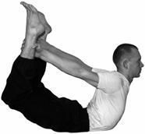
(ЙТ-1)
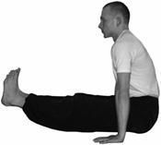
(ЙТ-2)
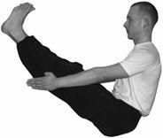
(ЙТ-3)
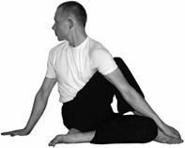
(ЙТ-4)
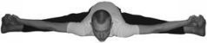
(ЙТ-5)
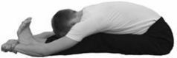
(ЙТ-6)
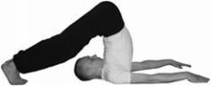
(ЙТ-7)
При заболеваниях органов грудной полости стоит использовать те упражнения, в которых деформируется грудная клетка, и давление в ней соответственно повышается. К этой группе относятся также в первую очередь прогибы и всевозможные наклоны в стороны, а также те асаны, где мы активно вынуждены использовать руки и плечевой пояс: в упорах, например. Очень полезны положения по типу аркана, когда ноги замком обхватывают грудную клетку и сдавливают ее, в это же время мы фиксируем упор и должны противодействовать сжатию. Также будут полезны динамические практики из-за их тренирующего воздействия на органы грудной полости. В перевернутых асанах кровь перераспределяется и в брюшной и грудной полостях происходит относительное переполнение сосудов, что так же благоприятно сказывается на состоянии органов. При заболеваниях сердца следует быть крайне осторожным и нагрузки наращивать очень постепенно. В любом случае ориентируемся на самочувствие. На состояние органов грудной клетки влияют все бандхи, при работе с ними в этом случае особенно важно не зажимать грудную клетку, оставляя ее внутренний объем максимально свободным и расправленным (ЙТ-8-11).
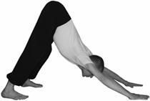
(ЙТ-8)
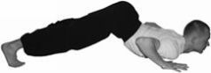
(ЙТ-9)
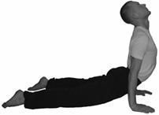
(ЙТ-10)
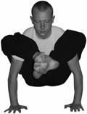
(ЙТ-11)
При заболеваниях «третьего этажа» нашего тела голова-и-шея также следует быть очень осторожным, особенно при повышенном внутричерепном давлении. При заболеваниях зрительного и слухового аппарата будут полезны все перевернутые положения, а также асаны, где происходит вытягивание или скручивание шейного отдела позвоночника. Если же в патологический процесс втянут головной мозг, работать следует крайне осторожно и скорее опосредованно: основное воздействие приходится на другие отделы и простейшими упражнениями, а уже через нормализацию основных функций происходит коррекция состояния мозга. На внутричерепное давление также влияют все бандхи, используемые в пранаяме (ЙТ-12).
При заболеваниях позвоночника необходимо в первую очередь восстановить правильное положение позвонков относительно друг друга. Для этого сначала нужно позвоночник вытянуть. С этой целью удобно использовать различные наклоны вперед, перекаты на спине, асаны, где ноги упираются в руки (простейший вариант – обычная бакасана ) (ЙТ-12).
Далее целесообразно использовать скручивания, возможный набор этих упражнений очень велик. После этого нужно укрепить, зафиксировать мышечным корсетом заново отстроенный позвоночник. Возможный и доступный набор асан здесь также очень велик: это различные упоры лицом вверх с руками сзади, и прогибы назад, которые сами по себе оказывают выраженное тренирующее и восстанавливающее воздействие на межпозвоночные суставы и стимулируют спинной мозг, прилежащие к позвоночному столбу нервные узлы и сплетения, что крайне благоприятно сказывается на состоянии внутренних органов. Прогибы, в свою очередь, нужно компенсировать вытягиваниями позвоночника вперед и скручиваниями. При нестабильности позвоночника не стоит особенно усердствовать с вытягиваниями, чтобы не растянуть межпозвоночные связки еще больше. Без прочного рабочего мышечного корсета, фиксирующего позвоночник, восстановить его полностью не удастся: позвонки просто не смогут долго оставаться в оптимальном положении. Мышечный корсет составляют не только мышцы спины, но и косые мышцы живота и вообще мышцы брюшного пресса. Соответственно, в свою тренировку обязательно стоит включать упражнения на эти группы мышц. Подобный подход даст возможность разобраться со многими проблемами, в том числе тяжелыми повреждениями, при которых всегда применяется оперативное лечение. В качестве основного принципа работы с позвоночником стоит отметить постоянное его вытягивание, любое движение делается на хорошо вытянутый позвоночник, чего стоит придерживаться и в повседневной жизни.
Вообще следует отметить, что многие заболевания внутренних органов вызваны как раз проблемами позвоночника, иногда во время восстановления позвоночника практически сразу исчезают заболевания, ранее безуспешно лечившиеся годами.
При заболеваниях суставно-связочного аппарата конечностей нужно особенно тщательно подходить к разработке поврежденных зон. Если есть повреждение сустава ревматического характера или по типу остеоартроза , когда повреждается суставная поверхность, чтобы не повреждать ее еще больше, не стоит сразу начинать активно нагружать этот сустав. Начинать нужно с растягивающих нагрузок, и подбирать упражнения нужно так, чтобы не было существенной нагрузки весом тела или напряжением на этот сустав. Первоначальная цель – вернуть, а затем и увеличить объем движений в этом суставе и снять мышечный блок вокруг сустава.
Если же сустав или их группа нестабильны , что иногда бывает после разрывов связок, или есть любая другая патология, связанная с повреждением связочного аппарата, подход должен быть противоположным: суставы нужно активно нагружать именно силовой работой, не особо стараясь в первое время их растягивать. Использовать стоит и динамические, и статические нагрузки: это развивает различные группы мышечных волокон, и связки укрепляются эффективнее.
Достаточно универсальная асана в этом смысле – правильно выполняемая обычная горка ( уттанадхо-мукха-шванасана) (ЙТ-8).
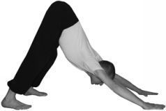
(ЙТ-8)
Техника внутренней работы в ней уже была описана выше. Полноценная практика этой асаны в таком варианте даст возможность разобраться с проблемами позвоночника, нарушениями в работе центральной нервной системы, органов грудной и брюшной полости, особенно легких, сердца, печени, почек и вообще мочеполовой системы, суставов и связок рук и ног. Также оказывается выраженное гармонизирующее воздействие на железы внутренней секреции. Усилить эффект можно, чередуя серии гипервентиляции по типу капалабхати или бхастрики с уддияна-бандхой и наули .
При заболеваниях желез внутренней секреции очень эффективны все прогибы, наклоны и скручивания, особенно те, в которых основное воздействие приходится на позвоночник на уровне интересующей нас железы. Для поджелудочной железы и надпочечников будут эффективны те же принципы в работе, что и для других органов малого таза.
Если отмечается общая слабость и нехватка тонуса, гипотония, склонность к депрессиям , значит, необходимо сделать упор на практику стоячих и силовых асан, прогибов преимущественно по типу мостов и работу в динамическом режиме. Если ситуация противоположна – имеется склонность к гипертонии, эмоциональная нестабильность, с ощущением общей напряженности , то делаем упор на растягивающие асаны. Делать их лучше на полу, с длительными расслабляющими фиксациями для того, чтобы свести напряжение до минимума.
В любом случае тело рано или поздно само начинает подсказывать, когда, что и как лучше надо делать. Важно просто понять, что настоящий хозяин ситуации – это вы сами, и взять ответственность за все, происходящее в вашей жизни, на себя.
По мере нарастания эффекта важно не останавливаться на достигнутом, а постоянно наращивая нагрузки и степень сложности выполняемых упражнений. Таким образом, тело будет вынуждено постоянно находиться в состоянии полной мобилизации, что поможет быстрее вернуть организму утраченный силовой потенциал.
По завершении занятия – проверка эффективности работы. Снова, как это уже было описано выше, мы пытаемся увидеть как бы со стороны, на виртуальном экране свое тело, отслеживая те изменения «диагностического» образа, которых удалось добиться. Следует снова провести коррекцию, теперь уже окончательную: опять сверяем полученный образ с эталоном и стараемся убрать все несоответствия, максимально усиливая состояние, являющееся для нас эталонным.
Таким образом, из раза в раз, шаг за шагом перестраивая свое тело, заново создавая себя такими, какими мы хотим себя видеть.

Глава 6

В качестве приложения

То, что необходимо знать о работе с телом

В этом разделе будет описана примерная техника растяжки и вообще работы с телом, дыханием и вниманием на примере конкретных последовательностей.
Относительно общих принципов растяжки особенно стоит отметить следующее. При определенной степени натяжения мышечно-сухожильного жгута мы добираемся до болевого ощущения, вначале легкого, потом – все более сильного, постепенно оно переходит в характерное для перерастяжения тканей. Важно научиться максимально расслабляться в каждом положении, особенно полно расслабляя участки тела, подвергающиеся растяжению и балансировать на тонкой грани между присутствием боли и ее отсутствием. Когда тело расслабится в этом положении, можно идти дальше, еще больше углубляя форму и приближаясь к своим естественным пределам, не травмируя ткани. Если же мы сразу в фазе входа в асану будем пытаться опустить «релаксационный» этап и постараемся войти поглубже, мышцы не будут расслаблены до необходимой степени и на запредельное для них в данный момент натяжение среагируют рефлекторным напряжением. Растягивая напряженную мышцу, мы не сможем войти в асану достаточно глубоко и травмируем ткани. Сразу этого можно и не заметить, но со временем, накапливаясь, микротравмы обязательно о себе заявят: изменяется сама структура мышечно-сухожильного жгута, ведь ответом на небольшие надрывы будет заполнение поврежденного участка соединительной – рубцовой тканью, мышца в целом уплотняется и становится менее эластичной. Естественно, чтобы не тратить впоследствии время на восстановление, стоит с самого начала работать корректно.
При растягивании мышц и связок в динамике или с короткими фиксациями не происходит действительно радикальной перестройки собственно тканей тела. Поэтому важно фиксировать занимаемые формы на действительно продолжительное время – только при таком подходе изменится сама траектория хода сосудистого русла и нервных волокон. В противном случае мы получим просто прирост обычной гибкости, обусловленный деформацией тканей, но никак не связанный с изменением их структуры и качества.
Собственно, поэтому будет правильным считать, что критерием реальной перестройки тела и реальной гибкости является так называемая «холодная» растяжка – реальная степень раскрытия суставно-связочного аппарата на неразогретом теле.
Мы входим в асану, добираясь до границы между «больно» и «не больно», и, по мере расслабления, входим все глубже, не теряя этой границы и не переходя ее, чтобы не спровоцировать напряжение мышц. Только так можно выбрать свои максимальные пределы, не травмируя тело.
То есть стараемся не нарушать принцип ненасилия, в любом положении оставляя тело максимально естественным. Если положение достаточно напряженное, стараемся не перенапрягаться. Внешне бывает сложно заметить разницу между положением тела, которое удерживается за счет преимущественно мышечного напряжения и положением, в котором вес не удерживается мышцами, а проводится вниз, в землю, следуя вектору гравитации, в этом случае основную нагрузку несут на себе сухожилия и кости. Аналогичный принцип лежит в основе так называемый «внутренних» стилей у-шу , где особо подчеркивается искажающее влияние на потоки энергии в теле избыточного мышечного напряжения.
В любом положении стараемся расслабить, отпустить свой внутренний объем и не блокировать собственный вес внутри, проводя его в землю. Следуя этому принципу, скажем, в плугах, сразу же можно заметить, как снимается нагрузка с головы и шейного отдела позвоночника, что само по себе сводит на нет риск травмирования, а сама асана начинает по-настоящему работать, ощущения в теле становятся намного более яркими. В стоячих асанах стараемся надавить ногами на пол, стопы «растекаются» под весом тела. Дыхание автоматически расслабляется и растягивается, становясь по-настоящему глубоким и полным. И, с другой стороны, мы расслабляем все больше и больше дыхание, добиваясь все более глубокого расслабления тела. Если не обращать внимания на эти моменты, тренировка будет все больше смещаться в сторону обычной физкультуры: на фоне напряженного тела, сжатия его внутреннего объема, тонкие ощущения глушатся, процессы, которые и вызывают эти самые ощущения, просто тормозятся и ослабляются, а трансформирующий эффект практики сводится к минимуму.

Принципы отстройки асан

Еще один важный момент – использование зон, из которых разворачивается движение. Это те зоны, которые удобно использовать для максимально эффективного входа в асану и работы в ней, своего рода источники движения. Так как практика асан прежде всего подчеркивает активность тела, источник его движения – Нижний Котел, или нижнее Поле света, – то, собственно, что отвечает за его нормальное функционирование. Прежде всего это низ живота, хотя часто бывает удобно использовать отдельные участки уже этой области: почки или солнечное сплетение, например. «Источники движения» важны тем, что они позволяют сразу же сделать асану энергетически насыщенной, создать повышенное внутреннее давление, на фоне которого риск получить травму минимален. Глубина входа и эффективность работы в занятой форме становятся на порядок выше.
Позже мы еще вернемся к этому принципу, а сейчас рассмотрим его в общих чертах на примере горки. Правильно отстроив тело (руки и ноги на ширине плеч, прямые по возможности и полностью расслабленные, стопы плотно стоят на полу параллельно друг другу) начинаем двигать тазом и поясничной областью, стараясь вначале «отогреть», а потом выгнать волну из области почек вперед, в сторону ладоней, и в область таза. Субъективное ощущение, которое возникает при этом, может напоминать воздушный шарик, раздувающийся в области почек и вытягивающийся по бокам от позвоночника вверх и вниз, попутно вытягивая тело, расширяя суставы и создавая внутри повышенное давление. Начинаем руками сильно толкать руками пол, но не за счет мышечного усилия, а используя созданное внутреннее давление. Отслеживаем связь между тазобедренными суставами, плечами и ладонями и между тазобедренными суставами и стопами. Стараемся увеличить это расстояние внутренним наполнением. Копчик стремится вверх. Внимание уходит вперед, за руки, начинаем активизировать движения внимания и дыхания: вдох поднимаем по рукам в таз (ладони-плечи-тазобедренные суставы и голова-копчик), выдох опускаем назад в землю. По мере прохождения по телу волны дыхания и внимания тело вытягивается, суставы расширяются и заполняются. Часто приходится видеть попытки дотянуть в этом положении голову к полу, что вызывает перенагрузку плечевых суставов и постепенно действительно травмирует их. Не стоит стараться опустить ее, важно полноценно вытянуться. Голова естественно, без напряжения, сама опускается на пол, при этом плечевые суставы совершенно не перегружаются. Внутреннее пространство тела (его осевые магистрали) «вычищаются» движениями внутренней волны, оно становится все более и более прозрачным и насыщенным Силой.
Такая отстройка горки и внутренней работы в ней превращает эту асану в очень эффективное средство общей очистки и энергетизации структуры. Кроме того, проблемы с плечевыми суставами, позвоночником и тазобедренными суставами становятся вполне решаемыми, уходя вместе с внутренней грязью. Внутреннее пространство начинает восприниматься как все более прозрачное, внимание может погружаться все глубже. Такая отстройка форм дает возможность достаточно эффективно выходить в созерцание внутри самой практики асан.
Аналогично можно отстроить работу в прогибах, используя в качестве дополнительного источника движения и насыщения формы копчик и крестец: мы стараемся волнообразными движениями выгнать волну оттуда и поднять ее вверх по позвоночнику, изнутри наполняя его и вытягивая в дугу. Дальше подключаем опять-таки почки, выгоняя волну из них по бокам от позвоночника. Для углубления формы используем как дополнительный источник движения солнечное сплетение, вытягивая из него тело еще больше.

Динамическая практика

Достаточно большой интерес представляет динамическая практика асан, их скользяще-текучее исполнение. В этом случае мы не получим устойчивых структурных изменений, глубина проработки тела и структуры в целом может быть меньше, чем в боле статичных режимах, здесь больше выражен «раскачивающий», «разгоняющий» эффект. Возрастает количество энергии, проходящей сквозь тело, повышается его пропускная способность, активизируются процессы внутреннего энерогообмена. Все это вместе создает выраженный очистительный эффект на структуру: это похоже на то, как сквозь ограниченный объем пропускают, например, воду, которая за счет повышенного давления смывает любые препятствия на своем пути. Таким образом, такой вариант практики можно считать достаточно удобным стартовым механизмом для дальнейших изменений. Темп выполнения во многом определяет характер энергетических изменений, их окрашенность: жесткая динамика оказывает и более ярко выраженный активизирующий эффект, но и более поверхностный, плавное скольжение действует мягче, но эффект оказывается более глубоким. Кроме того, ритмичное выполнение одинаковых циклов, состоящих из небольшого количества форм, оказывает на сознание эффект, напоминающий практику мантр: деятельность ума приостанавливается, восприятие становится более ярким и «выпуклым». После освоения последовательности достаточно быстро становятся возможными выходы в измененные состояния сознания, в эти моменты важно сохранять всю полноту контроля: чувствительность изменяется, и степень текучести тела значительно возрастает, при этом нарушается ощущение реальных границ «степени свободы» суставно-связочного аппарата своего тела, что легко может привести к травме.
Существует большое количество подобных комплексов. Отследив закономерность, на которой они основаны, подобных последовательностей можно сконструировать достаточно много, подобрав уровень их сложности под себя.
Для примера рассмотрим некоторые из возможных вариантов.
Общие правила остаются теми же, что и при обычной практике асан: работаем расслабленно, дыхание движется свободно и естественно, без задержек, голосовая щель, как и все тело, нигде не зажимается.
Ключ к пониманию того, как работают динамические практики – отслеживание ощущений, возникающих вдоль оси тела при его перемещении относительно вектора гравитации.
Отследив эти ощущения, первично связанные для нашего восприятия с перемещением объемов крови в теле под действием силы тяжести, мы сможем их сознательно раскачивать еще больше, что существенно уменьшит количество времени, необходимое для достижения необходимого результата, при общем повышении эффективности, хотя сами по себе динамические практики работают автоматически.
Их описание мы начнем со стандартных последовательностей сурья-намаскар.
Количество повторений традиционно кратно трем: три, шесть, девять раз повторяем первое кольцо, аналогично: второе, третье и т.д. Со временем появится четкое ощущение того состояния, которое остается в теле после практики малых колец, и станет возможным подбирать количество циклов и сам стиль исполнения в соответствии с исходным состоянием и необходимостью, которую диктует текущий момент. Первые циклы могут быть с небольшими фиксациями в тех или иных формах, постепенно тело разогревается, становится все более текучим, в конце концов, превратившись в расплавленный, текучий и абсолютно подконтрольный воле металл.
Очень важно при исполнении динамических последовательностей обращать внимание на то, чтобы каждое последующее движение являлось продолжением и развитием предыдущего. По позвоночнику, вдоль оси тела, гуляют волны, по сути, эти последовательности можно рассматривать как одну непрерывную игру импульсов: волна из копчика докатывается до головы, мы подхватываем ее головой и новым движением возвращаем ее в копчик, как только она докатывается туда, стараемся не потерять ее и снова возвращаем в голову… Сознательная активизация этих процессов уводит практику все более в сторону исключительно энергетической работы, на «физику» остается процентов 30. Синхронно с волнами по телу движется внимание, усиливая происходящие процессы. При этом глаза также могут повторять движения внимания: когда оно собирается в голове, взгляд может быть направлен вверх, хотя и не фиксируясь ни на чем конкретно. Когда внимание уходит вниз, в копчик, взгляд скользит за ним, при этом со стороны может показаться, что мы смотрим на кончик носа ( насикагра-дришти).
Условно назовем эти последовательности динамическими блоками .

Асаны

Связка 1. Первое малое Солнечное кольцо

Первый динамический блок асан

Исходное положение – ноги вместе (в том случае, если тренировка приходится на первую половину дня) или на ширине плеч (тренировка во второй половине дня). Стопы параллельно друг другу, таз подобран, позвоночник вытянут вверх, подбородок слегка втянут, плечи расправлены движением из центра грудной клетки – не физкультурная стойка «смирно», а естественное расширение для создания свободного пространства в центре. Вес тела свободно проводится в землю, стопы как бы растекаются под тяжестью всего тела, стоим на костях, все тело полностью расслаблено. (ДБ-1-1).
Не забываем о цели, которую ставим перед собой на данный момент и достижению которой готовы посвятить эту тренировку, максимально усиливаем ее итоговый образ. Внимание уходит вниз, к центру земли, подошвы стоп как бы растворяются, мы срастаемся с землей. Поднимаем вдох из земли вверх, отмечаем уровень, до которого докатилась его волна, выдох опускаем в землю, новый вдох стараемся провести выше, выдох – в землю, вдох – еще выше… Даже если и не получилось сразу, в конце концов очередная волна вдоха не остановится в голове, а уйдет куда-то в бесконечность вверх. Выдох – снова в землю, максимально раскачиваем этот маятник, интенсивность прохождения волн можно усилить гипервентилляционными техниками по типу бхастрики или капалабхати-пранаямы . Формируем легкий корневой замок. На бесконечной прямой, которую мы отстроили вертикальной прокачкой структуры, вниманием находим свой центр – мечевидный отросток у основания грудины, там, где сходятся реберные дуги. Не теряя ощущения осевых потоков, делаем несколько вдохов-выдохов из центра всей поверхностью тела, уплотняя его внутренний объем.
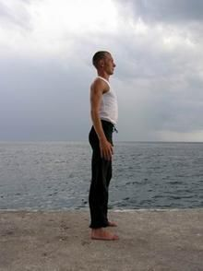
(ДБ– 1-1)
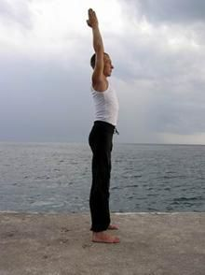
(ДБ– 1-2)
1. Движением из центра через стороны поднимаем руки, вытягивая их в бесконечность справа и слева, как бы разглаживая пространство вокруг и одновременно «зачерпывая» его. Руки плавно сходятся над головой, сжимая «зачерпнутое» пространство во что-то очень плотное, в какой-то момент все это соберется в области копчика. (ДБ: 1-1,1-2).
Если сразу не получится отследить все это на уровне ощущений, ничего страшного, однажды вы сами поймете, что все это очень естественно и было всегда, просто на это не обращалось внимания. Для начала достаточно координировать движения внимания, дыхания и тела, именно в такой последовательности. Вдох – руки расходятся в стороны, стараемся разгладить пространство и зачерпнуть его, пауза после вдоха – внимание уходит в копчик…
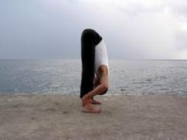
(ДБ– 1-3)
2. С выдохом руки через стороны опускаются вниз: мы пытаемся «зачерпнуть» пространство над собой и стянуть его вниз, вторая фаза движения – наклон вперед волнообразным движением из копчика вдоль позвоночника в голову. Стараемся не просто «сложиться» пополам, дотянувшись головой до ног, а именно – вытянуться вниз, стремясь дотянуться головой до стоп, в идеале позвоночник остается прямым, складывание происходит в тазобедренных суставах. Волна прокатывается из копчика в голову. (ДБ-1-3).
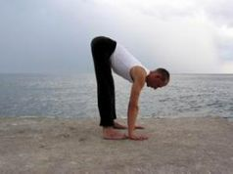
(ДБ– 1-4)
3. Внимание уходит в межбровье, подхватываем волну головой и с выдохом прогибаемся: межбровье вытягиваем вперед, плечи – вверх, позвоночник прогнут, живот стремится к бедрам, ладони – на полу перед стопами. Внимание скользит обратно в копчик. (ДБ-1-4).
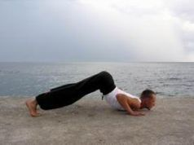
(ДБ– 1-5)
4. С окончанием вдоха чуть подаем туловище вперед, «дожимая» все в копчик, вес переносится на руки. С выдохом плавным прыжком переходим в упор, откатываемся назад, вытягивая копчик вверх. (ДБ-1-5). Внимание уходит в межбровье.
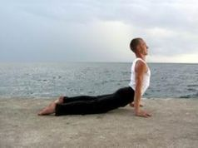
(ДБ– 1-6).
5. Подхватываем то, что собралось в голове, межбровьем и с вдохом вытягиваемся в упор-прогиб, внимание снова опускается в копчик. (ДБ-1-6).
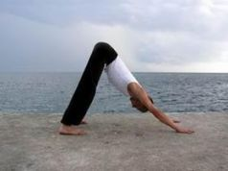
(ДБ– 1-7)
6. Волнообразным движением от головы выходим в горку, волной еще плотнее «доупаковывая» в копчик то, что там успело собраться. (ДБ-1-7).
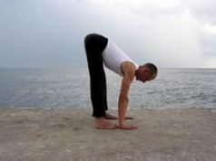
(ДБ– 1-8).
7. С выдохом вдоль позвоночника прокатывается новая волна, теперь уже от копчика к голове, в финальной фазе с выдохом плавным прыжком приставляем ноги к рукам, внимание скользит вслед за ощущениями обратно в голову. Межбровьем подхватываем волну и прогибаемся так же, как мы уже это делали во втором движении, внимание возвращается в область копчика. (ДБ-1-8).
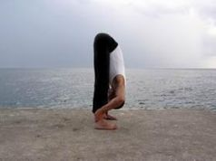
(ДБ– 1-9)
8. С выдохом вытягиваемся вдоль ног, внимание уходит в область межбровья. (ДБ-1-9).
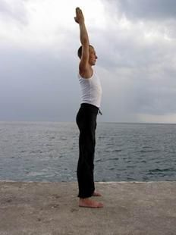
(ДБ– 1-10).
9. Вдох– волна из земли вдоль позвоночника в голову, туловище вытягивается вверх, внимание уплотняется в области межбровья, руки, как в первом движении, через стороны уходят вверх, снова стягивая пространство вокруг, в точке, когда ладони сводятся вместе, стараемся отследить вниманием, или отстроить, внутреннюю ось, проходящую через копчик к сведенным вместе рукам, именно по ней прокатываются волны, по ней мы сейчас поднимаем волну из земли вверх. (ДБ-1-10).
Это – один цикл первого малого Солнечного кольца.
Постепенно, когда внимание адаптируется к работе в таком режиме, будет удобным подключить дополнительные линии движения внимания и дыхания, они уже упоминались: это каналы, проходящие по бокам от позвоночника от стоп через почки к ладоням. Любое движение тела активизирует движение энергии в этих зонах: в 9-м движении, например, кроме волны из копчика через стопы извлекается волна из земли, проводится в руки, руками мы собираем то, что опускается на нас сверху, когда выводим их через стороны вверх, эти две волны смешиваются где-то в теле, и с новым наклоном возвращаем все это в землю. Если это – последний круг в цикле, после вдоха с вытягиванием вверх 10-м движением мы опускаем руки к центру груди, фиксируя в центре смешанную Силу, и на какое-то время фиксируем в этом месте внимание.

Связка 2. Второе малое Солнечное кольцо

Второй динамический блок асан

Набор составляющих его форм остается практически тем же, что и в первом блоке, характер динамики не изменяется. Сюда добавляется 7-м движением стойка-сборка ( бакасана ): из горки по возможности одним волнообразным плавным движением – прыжком выходим в бакасану , стараясь полноценно провести волну из копчика вверх по позвоночнику. Внимание уходит в центр грудной клетки, в этом положении стоит сделать несколько циклов гипервентиляции, на вдохе мы как бы впитываем окружающее пространство центром грудной клетки, центр расширяется, с выдохом то, что мы вдохнули, плотно «упаковывается» в центре груди. Эта форма акцентирует уплотнение Среднего Поля света, этот эффект уплотнения можно еще больше усилить таким типом дыхания. (ДБ-2)
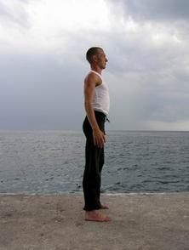
(ДБ– 2-1)
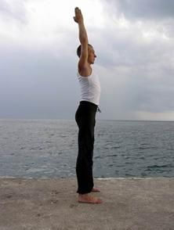
(ДБ– 2-2)
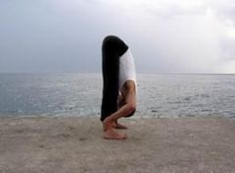
(ДБ– 2-3)
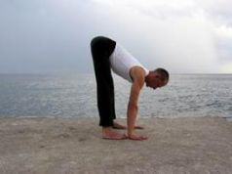
(ДБ– 2-4)
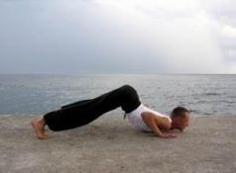
(ДБ– 2-5)
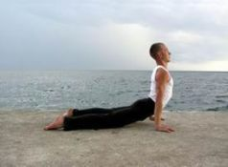
(ДБ– 2-6)
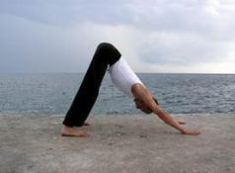
(ДБ– 2-7)
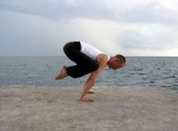
(ДБ– 2-8)
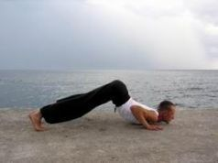
(ДБ– 2-9)
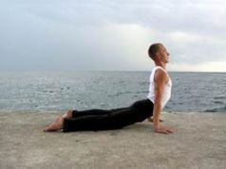
(ДБ– 2-10)
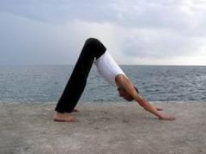
(ДБ– 2-11)
(ДБ– 2-12)
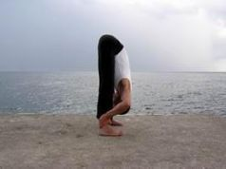
(ДБ– 2-13)
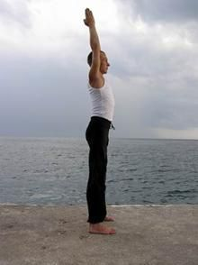
(ДБ– 2-14)
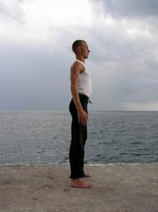
(ДБ– 2-15)

Связка 3. Третье малое Солнечное кольцо

Третий динамический блок асан

В этой последовательности уже появляются ассиметричные положения, где акцентируется проработка не целостного объема, а половин тела и его оси. После обычного входа и внутренней связки 7-м движением мы из горки опять-таки волнообразным движением выходим в выпад правой ногой вперед. С вдохом вытягиваем тело одним движением вперед и вверх, подхватывая волну из копчика в голову. Руки через стороны вытягиваются вверх, стягивая энергию восходящего потока и рассеянную вокруг Силу и, соединив в замок ладони с вытянутыми указательными пальцами, с выдохом опускаем все это в копчик. Делаем несколько циклов дыхания по типу бхастрики (полный объемный вдох и форсированный выдох): вдох поднимаем из копчика в голову и кончики пальцев рук, выдох опускаем обратно в копчик, с каждым выдохом акцентируем уплотнение оси, максимально вытягивая линию кончики указательных пальцев-копчик, натягивая ее подобно струне: ось должна быть осью. После очередного вдоха-выдоха (с выдохом внимание снова опускается в копчик) разводим на вдохе руки и через стороны опускаем их вниз, выходим во внутреннюю связку (выдох-откат: волна из копчика в голову, вдох-прогиб, внимание уходит в копчик, волной от головы выходим в горку, «дожимая» все в копчик), после нее делаем то же на другую сторону.
В выпадах мы «открываем» одну сторону тела выпрямленной назад ногой. Вытягивая назад пятку и удерживая ногу максимально прямой, мы активизируем сухожильные меридианы ног, в этом положении открывается «сердце стопы» (т. ю нцюань – «бьющий родник», через нее в тело по ногам поднимается Сила Земли). Дополнительно втягиваем через нее на вдохе пространство сзади от себя и проводим вдоль позвоночника. Не забываем удерживать корневой замок.
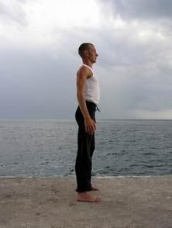
(ДБ– 3-1)
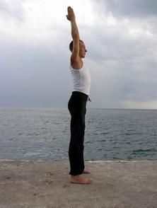
(ДБ– 3-2)
(ДБ– 3-3)
(ДБ– 3-4)
(ДБ– 3-5)
(ДБ– 3-6)
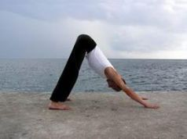
(ДБ– 3-7)
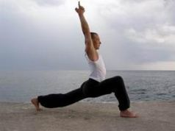
(ДБ– 3-8)
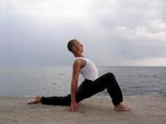
(ДБ– 3-9)
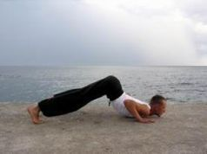
(ДБ– 3-10)
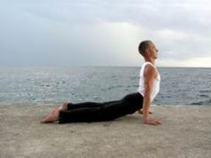
(ДБ– 3-11)
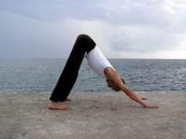
(ДБ– 3-12)
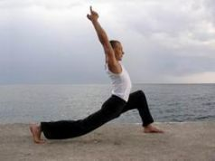
(ДБ– 3-13)
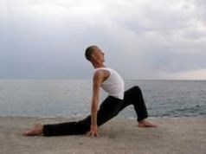
(ДБ– 3-14)
(ДБ– 3-15)
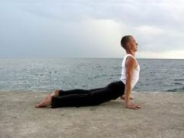
(ДБ– 3-16)
(ДБ– 3-17)
(ДБ– 3-18)
(ДБ– 3-19)
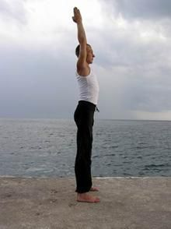
(ДБ– 3-20)
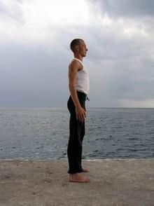
(ДБ– 3-21)

Связка 4. Производные блоки

На этом принципе можно отстроить массу усложненных вариантов малых Солнечных колец, комбинируя бакасану и производные от нее асаны и работу в выпадах. Можно скомпенсировать каждое малое кольцо работой в скорпионах.
Интересны динамические последовательности с акцентом на мостовую работу. Рассмотрим один из самых доступных вариантов, он представлен на фотографиях в последовательности (П: 24-40) – четвертый динамический блок.

Четвертый динамический блок асан

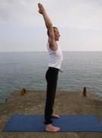
(П-34)
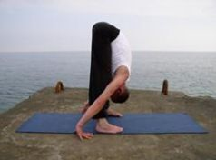
(П-35)
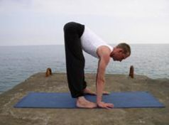
(П-36)
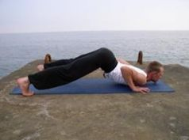
(П-37)
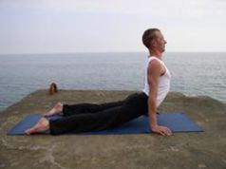
(П-38)
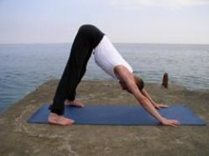
(П-39)
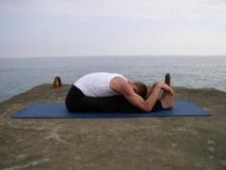
(П-40)
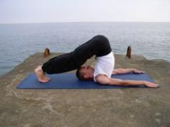
(П-24)
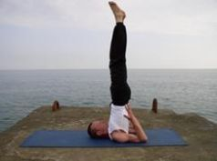
(П-25)
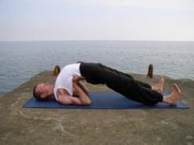
(П-26)
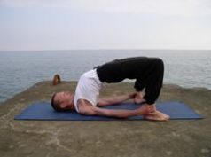
(П-27)
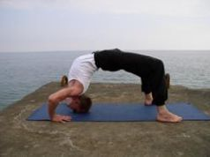
(П-28)
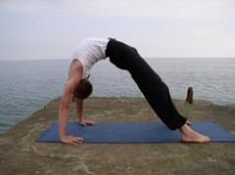
(П-29)
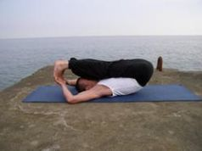
(П-30)
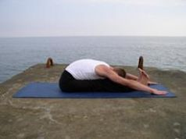
(П-31)
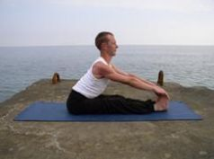
(П-32)
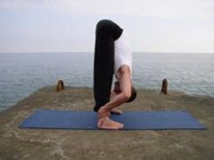
(П-33)
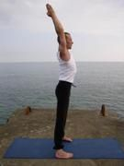
(П-34)
7– е движение последовательности в пащимотанасане : после стандартного входа и внутренней связки из горки волнообразным движением вдоль позвоночника пробрасываем ноги между рук, внимание вслед за волной уходит в голову, с выдохом вытягиваемся.
8– е движение: с вдохом волнообразным движением поднимаемся вверх, «доуплотняя» Верхнее Поле света и, не обрывая движение, выходим в плуг. За счет предыдущих манипуляций в области живота и таза -нижнего Поля света образовалось сравнительно разреженное пространство, ведь мы вывели перед этим Силу вверх – в голову, и теперь мы эту «пустоту» как бы одеваем на нисходящий поток, заполняя ее новой Силой. С выдохом отпускаем все, давая возможность восстановиться относительному равновесию, или по самочувствию, еще больше «доуплотняя» одно из полей.
9– м движением выходим в стойку на плечах -«березку». Делаем один полный дыхательный цикл, внутренняя плотность частично выравнивается. Ладони фиксируем на области почек, дотягивая позвоночник вверх.
10. Следующий дыхательный цикл приходится на постановку ног на пол за спину: движением от солнечного сплетения и почек еще больше вытягиваем позвоночник и опускаем ноги на пол, выпрямляем их. Стопы максимально разогнуты, линия большие пальцы ног – яремная вырезка (ямка у основания шеи спереди) максимально вытянута. Вдох поднимается от больших пальцев ног вдоль передней поверхности тела в голову, выдох – в копчик и большие пальцы, продолжаем активизировать дыханием почки.
11. Подтягиваем ноги к себе, захватываем руками за лодыжки и максимально вытягиваем таз вверх. В этом положении удобно сделать несколько волнообразных раскачивающих движений тазом: ведущая точка – копчик, выдох – таз «ныряет» вниз, вдох – вверх, выдох – вниз… Как и во всех позициях на плечах, вес не распределяется на голову, голова и шея полностью расслаблены.
12. Руки подтягиваем к плечам, перекатываемся на лоб, вытягиваем позвоночник и раскрываем грудную клетку. Выходим в мост. Фазы движений здесь не имеют четкой привязанности к фазам дыхательного цикла, поэтому стоит больше ориентироваться на свои ощущения. Это – единственная позиция в круге, где фаза фиксации по длительности превышает один дыхательный цикл, здесь динамика уходит вглубь. Руки выпрямлены, сильно отталкиваемся от земли. Выпрямляем ноги и накатываемся на руки, тело вытягивается в плавную дугу. Макушкой стараемся дотянуться до копчика. Стопы либо полностью разогнуты и мы стоим на носочках, либо, наоборот, максимально натянуты на себя. Продолжаем прокачивать насквозь структуру: вдох – втягиваем пространство сзади от себя и проводим его по ногам через почки в голову и руки, выдох – возвращаем назад, частично фиксируя его в теле за счет корневого замка. Если мы делаем три круга, в третьем подтягиваем ноги как можно ближе и пытаемся замкнуть в кольцо движение волны дыхания и внимания, даже если ноги не касаются рук: вдох поднимается от ног вдоль корпуса, выдох по рукам проскальзывает в землю и снова втягивается с выдохом ногами. Ориентируясь на самочувствие, фиксируемся в этой фазе. Отслеживаем, как уплотняется внутреннее пространство.
Если позволяет дыхание, можно дополнительно активизировать базовые центры Силы: после гипервентиляции, по типу бхастрика-пранаямы , делаем неполный, примерно на 30 процентов от обычного объема вдох – втягивая пространство вокруг себя через ноги (преимущественно Сила Земли) и через живот (Сила Неба). Потом делаем короткую паузу после вдоха, стараясь зафиксировать в середине живота то, что мы только что туда вдохнули. Снова частичный вдох – еще около процентов от обычного объема, проводя все из живота в середину груди и фиксируя там во время паузы; последнюю треть вдоха проводим в голову и фиксируем там, на задержке дыхания. С выдохом возвращаем все, что собралось в голове, в живот.
13. Ложимся на пол, подтягиваем к корпусу ноги и выпрямляем их, вытягивая корпус вдоль ног: складка на спине. Если дыхание сбилось, делаем несколько дыхательных циклов. Дышим по кругу: вдох от копчика вдоль позвоночника и по рукам, выдох – задняя поверхность ног – копчик. Последний выдох подхватываем копчиком и с сильным махом ногами выходим в обычную складку, волна из копчика прокатывается вдоль позвоночника в голову.
14. Внимание собирается в области межбровья, подхватываем то, что поднялось в голову и с вдохом «ныряем» межбровьем вверх, по мере подъема внимание скользит вниз, к копчику.
15. Подтягиваем к себе ноги, выпрямляем их и с выдохом вытягиваемся вниз. Внимание скользит обратно в голову.
16. С выдохом волнообразным движением поднимаемся вверх, руки через стороны вытягиваются в бесконечность вверху. Волна из земли прокатывается вдоль корпуса, частично собираясь в голове, частично вовлекаясь в движение рук. Если это – последний круг в цикле, продолжая предыдущее движение, опускаем сведенные вместе руки на уровень центра груди, стараясь собрать в этом месте все то, что удалось «разогнать» в теле и вокруг него.

Пятый динамический блок асан

Закончим рассмотрение этой темы описанием несколько более усложненной последовательности, построенной на использовании, так называемый, «двойных мостовых маятников». Эта последовательность обладает довольно сильным «закачивающим» эффектом и ее очень удобно вставлять между отдельными блоками асан для связки между собой разных блоков. Здесь уже практически нет непрерывности движения, которая бы проявлялась внешне, вместо нее должно быть непрестанное непрерывное движение внутри тела, когда все наше существо начинает течь, струиться в пространстве как одно целое: связки, мышцы, суставы, сухожилия, дыхание и внимание движутся вместе, абсолютно синхронно, все в нас сплавляется в одно .
1. Исходное положение то же. С выдохом руки расходятся через стороны вверх, стягивая пространство снизу, сбоку и сверху от себя к центру: оси над головой. Тело вытягивается от копчика вниз, ноги «втыкаются» в землю, и вверх, руки вытягиваются в бесконечность вверху.
2. С выдохом руки опускаются через стороны вниз, стягивая теперь уже к нижнему полюсу оси (копчик) пространство вокруг, с выдохом подхватываем руками пространство под собой и проводим через ноги и почки то, что поднимается из Земли вверх – восходящий поток, помогая дополнительным волнообразным вытягиванием позвоночника вверх, выводим волну в руки и уходим корпусом вниз, вытягиваясь в складке вдоль ног, волна, пропущенная по телу, завершая круг, из рук уходит в землю. Внимание вдоль позвоночника смещается в голову.
3. С выдохом прогибаемся, ладони стоят на полу перед стопами, внимание от межбровья уходит в копчик.
4. Смещая вес тела на руки и вытягивая копчик вверх, выходим в стойку на руках. Вытягиваемся в плечах, как бы стараясь прогнуться – убираем все лишние изгибы в форме, тело максимально прямое. Вес по рукам уходит в землю, внимание смещается в межбровье.
5. Межбровье вытягиваем вперед, большие пальцы ноги (направляющая точка – большие пальцы ног) тоже стараемся по дуге плавно вывести вперед. Центр грудной клетки провисает вниз на плечевых суставах. Позвоночник максимально вытянут, стараемся не как можно больше прогнуться, а вытянуть позвоночник настолько, насколько это возможно. Внимание – в межбровье.
6. Плавно опускаем ноги назад за спину – мост. Выпрямляем ноги, дораскрываем грудной отдел позвоночника, принцип работы дыхания и внимания аналогичен уже описанному выше для мостов.
7. Переносим вес тела на ноги до тех пор, пока не почувствуем, что руки разгрузились и встаем на ноги волнообразным движением позвоночника. Все предыдущие формы, начиная с четвертой, акцентировали Верхнее Поле света, этим движением доводим этот эффект до максимума. Если появляется ощущение, что голова переполнена (при качественном исполнении поначалу может быть состояние, близкое к потере сознания), выводим руки через стороны вверх, подхватывая то, что собралось в голове и над ней и с выдохом опускаем в центр грудной клетки, стараясь максимально «разгрузить» голову. Очень осторожно, ориентируясь на самочувствие, можно использовать задержки дыхания на вдохе после подъема, это сделает «возгоняющий» эффект намного более выраженным, здесь нам потребуется вся доступная полнота контроля.
8. В любом случае следующим движением снова вытягиваемся вдоль ног, и внимание опять собирается в центре головы.
9. С вдохом прогибаемся и, продолжая это движение, начинаем, вытягиваясь, подниматься с прогибом вверх. В самой верхней точке траектории на какое-то время останавливаемся, (внимание собирается в области копчика), дораскрываем и довытягиваем все отделы позвоночника, уходим дальше назад и плавным движением опускаемся в мост. Доводим вытягивание позвоночника, из этого положения можно опуститься в локтевой мост – внимание концентрируется снова в межбровье.
10. Переносим вес на руки до тех пор, пока ноги не смогут свободно оторваться от земли, и плавным движением возвращаем их на пол уже перед собой. С вдохом прогибаемся, внимание скользит от межбровья в копчик.
11. С выдохом вытягиваемся вдоль ног, внимание собирается в межбровье.
12. С вдохом прогоняем вдоль тела волну вверх – поднимаемся, руки через стороны уходят вверх. Внимание еще больше уплотняется в области межбровья. Если это – последний круг в цикле, с выдохом опускаем руки со сложенными вместе ладонями на уровень центра грудной клетки.
И в качестве последнего примера рассмотрим еще одну короткую классическую комбинацию асан ( шестой динамический блок ).

Шестой динамический блок асан

1. Исходное положение – вытянутый наклон вдоль ног. С выдохом как бы ныряем макушкой вверх, собирая вдох через межбровье. Выдох опускаем в область копчика вдоль позвоночника.
2. Следующим движением мы точно так же «ныряем» вперед уже не межбровьем, а копчиком, стараемся прокатить волну от копчика вдоль позвоночника к голове: таз уходит вперед и вверх, ведущая точка – копчик. Максимально прогибаемся в верхней точке. Для усиления собирающего эффекта в области головы подаем таз еще дальше вперед, максимально концентрируя внимание в области головы.
3. Следующим движением мы прокатываем волну снова в обратную сторону: сохраняя упор, ныряем межбровьем на вдохе вперед, проводя его вдоль позвоночника в копчик, «дожимая» его в конце акцентированным выдохом.
4. Усиливаем собирающий эффект предыдущего движения фиксацией обычного угла в упоре. Внимание – в области копчика или середины живота, в этом положении может быть целесообразным вставить несколько циклов гипервентиляции по типу бхастрики . Дальше опускаем ноги на пол и снова выталкиваем таз вверх.
5. После какого-то количества таких циклов может быть целесообразным выйти, например, в перевернутые положения. Здесь будет удобным на втором шаге последовательности повернуть ладони пальцами назад и уйти тазом максимально вперед, стараясь при этом, свести вместе колени и дотянуться ими до пола перед собой, таз также «тянем» к полу, руки остаются сзади, пытаемся максимально вытянуть плечи и позвоночник. Дальше можно вытянуть ноги из-под таза, подтянуть их к себе и выйти в плуг.
Таких примеров на самом деле может быть масса: как еще один вариант можно упомянуть обычные перекаты на спине с обхватом руками ног. Точно так же, как и в предыдущих описанных последовательностях, отслеживаем ощущения, которые возникают вдоль оси тела во время движения.

Связка 5. Базовая последовательность

В качестве возможного примера построения последовательностей на основе принципов, описанных здесь (чередование блоков открытых и закрытых асан, последовательной отстройки структуры при помощи элементов динамики и шпагатов, асан с ногой за головой, ногой под мышкой и лотосовых элементов), приведем последовательность, которая будет описаны не в развернутом варианте, а по большей части как последовательность узловых элементов – асан, каждая из которых может быть «развернута» при необходимости в отдельную емкую мини-последовательность.
Общие требования: работаем на максимальном расслаблении, в каждом положении тела ищем максимально комфортный его вариант, не теряем контроль за движениями внимания и дыхания, время фиксации каждой асаны, если это не оговорено специально, ориентируясь на самочувствие, в среднем – от 5 до 12 дыхательных циклов.
Она состоит из четырех органично сочетающихся друг с другом блоков:
1– й блок -динамический блок асан;
2– й блок -асаны открытого типа;
3– й блок -снова динамическая последовательность – насыщение Силой созданного объема;
4– й блок: асаны закрытого типа -фиксация наработанных изменений и перераспределение энергии.
Ключевой элемент здесь – именно чередование динамики и статики, блоков асан открытого и закрытого типа. Это – основные узлы, каждый из которых можно развернуть в совершенно отдельную последовательность или, ориентируясь на ощущения, наоборот, свернуть до минимума, в зависимости от того, каких именно ощущений нам не хватает в данный момент, какое результирующее состояние нам необходимо. Поэтому приведенная ниже последовательность – лишь возможный, некий усредненный вариант того, что может быть.
Движения внимания и дыхания: вдох – оттуда, где «тянется», вверх, в голову, выдох-назад, туда, где «тянется», либо – «по кольцу».
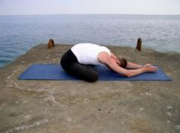
(П-1)
Удобно усаживаемся, скрещиваем ноги и вытягиваемся вперед. Расслабляем тазобедренные суставы, бедра, колени, вытягиваемся вперед. Вдох – оттуда, где тянется, вдоль позвоночника вверх, в голову, выдох – назад, туда, где тянется. Отогреваем и расслабляем дыханием эти места.
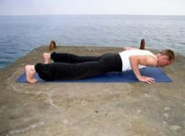
(П-2)
Переносим вес на руки, вытягиваем ноги назад – вытянутый упор. Максимально вытягиваем друг от друга пятки и макушку.
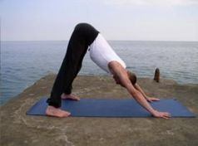
(П-3)
Вытягиваемся в горке, отталкиваясь максимально руками и ногами от пола, вытягивая копчик вверх. Вдох – из земли в таз, выдох – назад, в землю.
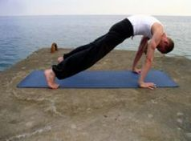
(П-4)
Стараясь двигаться максимально волнообразно, перекатываемся через руки, «выгоняя» волну из области таза вдоль позвоночника в голову, провисаем, стараясь как можно больше вытянуть позвоночник.
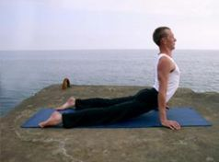
(П-5)
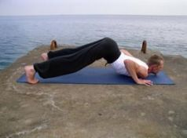
(П-6)
С выдохом откатываемся назад, «ныряя» копчиком вверх, в бесконечность вверху, внимание собираем в области межбровья.
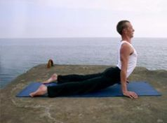
(П-7)
Втягивая вдох через межбровье, ныряем вверх, волной выгоняя «вдох» из головы в таз.
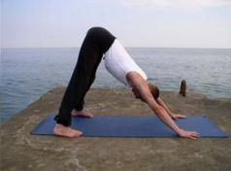
(П-8)
Снова максимально вытягиваемся в горке.
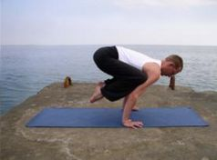
(П-9)
Как только волна «докатилась» к копчику, подхватываем ее и снова перекатываемся через руки, фиксируя бакасану , собираем в этом положении внимание в центре грудной клетки и «закачиваем» эту область при помощи бхастрики .
Из этого положения выходим прыжком в вытянутый упор, повторяя п.2, повторяем с этого момента всю последовательность еще 2 раза, стараясь двигаться максимально плавно и волнообразно.
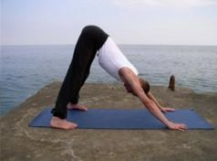
(П-8)
Из горки прыжком выходим в вытянутый упор-прогиб с ногами в двойной ширине плеч. Вдох – через межбровье в копчик.
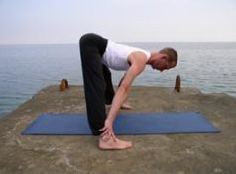
(П-10)
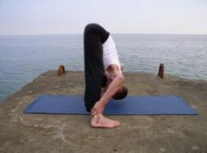
(П-11)
С выдохом вытягиваемся вдоль ног вниз, как можно больше вытягивая друг от друга крайние точки: копчик, макушку, центры стоп и ладони. Внимание – в межбровье.
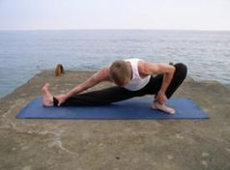
(П-12)
Со вдохом прогибаемся, снова втягивая вдох через межбровье в копчик и с выдохом опускаемся в сед на левую ногу, упираясь левым предплечьем изнутри в левое бедро. Меняем положение на симметричное и повторяем это еще 2 раза.
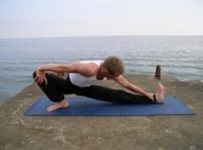
(П-13)
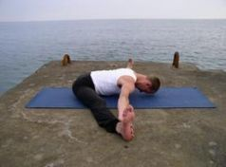
(П-14)
Из центрального положения опускаемся вниз и вытягиваем ноги в стороны максимально оттягивая друг от друга крайние точки, дыхание – «по кольцу» либо «маятник» – с периферии, от мест натяжения, к центру – голову, и назад. Вытягивая крайние точки, пытаемся раствориться в окружающем пространстве, вытягивая в бесконечность крайние точки и линии дыхания, отслеживаем ощущения, сопутствующие «открытой» асане. Максимально растягиваем дыхательный цикл.
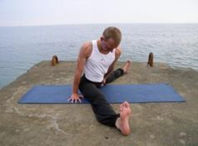
(П-15, П-16)
«Волной» на вдохе поднимаемся вверх, выдыхаем в таз, проворачиваемся к правой ноге и вытягиваемся вдоль нее, схема движения внимания и дыхания – прежняя.
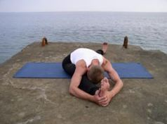
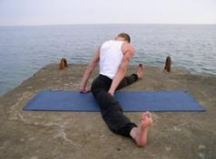
(П-17, П-18)
Аналогично повторяем в другую сторону.
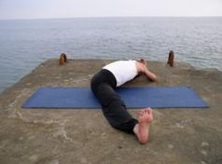
(П-19)
Возвращаемся в середину. Замедляем, насколько это возможно, дыхательный цикл, максимальное растворение в окружающем пространстве.
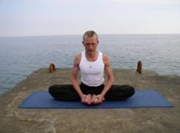
(П-20)
Волной поднимаемся вверх, выдох – в таз, синхронно с волной вверх стягиваем к центру стопы и ладони. Этим движением мы как бы стягиваем пространство вокруг себя к своему центру – переходим к асанам «закрытого» типа.
Стараемся максимально выдержать это положение, целесообразно использование трибандха-пранаямы.
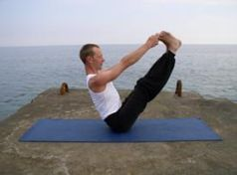
(П-21)
Вытягиваем ноги, руки и позвоночник. Внимание – в живот.
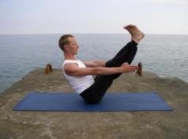
(П-22)
Руки фиксируем параллельно полу, дышим в живот.
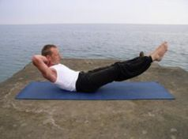
(П-23)
Немного опускаем ноги и корпус, еще больше «накачиваем» центр живота дыханием.
Опускаемся на пол и полностью расслабляемся.
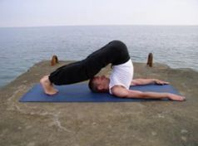
(П-24)
Плавно поднимая ноги вверх, переходим в плуг, «ныряем» копчиком вверх, втягиваем через него вдох.
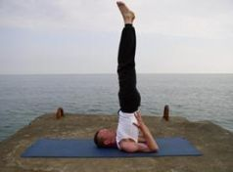
(П-25)
Стойка на плечах.
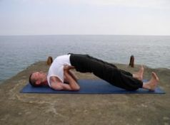
(П-26)
Вытягиваем ноги назад, с силой упираемся руками в спину, дотягивая позвоночник.
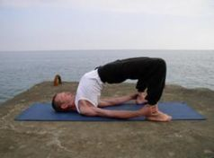
(П-27)
Подтягиваем к себе ноги и максимально прогибаемся, дышим от копчика в голову и назад вдоль оси тела.
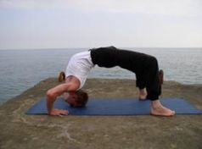
(П-28)
Переводим руки к плечам, перекатываемся на лоб.
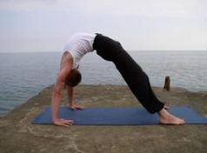
(П-29)
Плавно выходим в мост, дышим от стоп к ладоням и от копчика в голову, и назад.
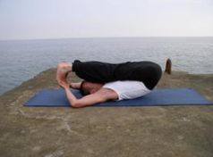
(П-30)
Опускаемся на пол, расслабляемся, вытягиваемся в складке на спине, собираем внимание и дыхание в области копчика.
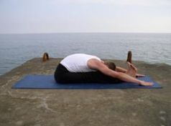
(П-31)
Махом перекатываемся вперед, вытягиваемся, стараясь выгнать волну этим движением из таза в голову, собираем внимание в межбровье.
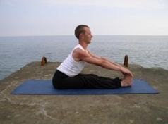
(П-32)
Подхватываем межбровьем волну, ныряем вперед-вверх, втягивая ее снова через межбровье, с выдохом опускаем ее вдоль позвоночника в таз.
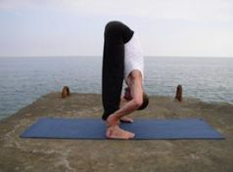
(П-33)
Подтягиваем к себе ноги, вытягиваемся вдоль ног вниз, выдыхая из копчика в голову.
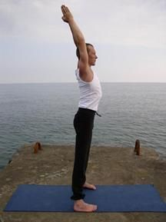
(П-34)
Со вдохом волной поднимаемся вверх, вытягиваясь руками в бесконечность вверху, с выдохом – вытягиваемся вниз, собирая внимание в межбровье… Все эти движения описаны в последовательности сурья-намаскара, поэтому мы не будем на них задерживаться.
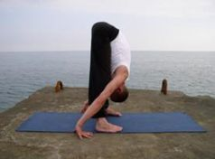
(П-35)
Снова выходим в горку, из нее волной перекатываемся через руки и пробрасываем ноги между руками, продолжая это движение волнообразным наклоном вперед, внимание – в межбровье.
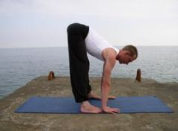
(П-36)
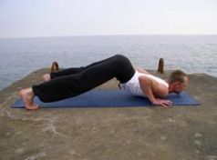
(П-37)
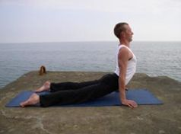
(П-38)
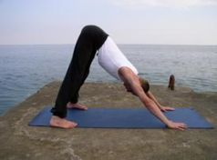
(П-39)
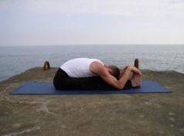
(П-40)
Волнообразным движением перекатываемся через руки и снова пробрасываем ноги, вытягиваясь вдоль них, внимание – в межбровье.
Волной перекатываемся в плуг, втягивая вдох через копчик, и снова повторяем весь цикл (стойка на плечах – прогиб с ногами за спиной – мост) еще 2 раза, стараясь двигаться как можно более плавно и волнообразно.
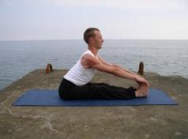
(П-41)
С вдохом прогибаемся, втягиваем вдох через межбровье, выдох – в таз.
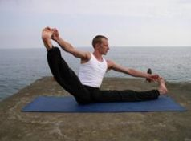
(П-42)
Вытягиваем правую ногу вверх и в сторону, внимание – в копчик, стараемся максимально «раскрыть» правую половину тела.
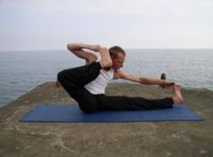
(П-43)
Натягиваем правую стопу к уху, дышим между областью максимального натяжения и головой, этим движением мы как бы стягиваем пространство справа от себя к центру тела.
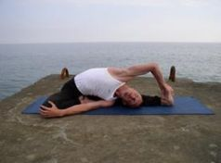
(П-44)
Выкладываем правую ногу так, чтобы между бедрами образовался максимально большой угол, и вытягиваемся левым плечом вперед и вниз, правой рукой пытаемся зафиксировать левую стопу, дышим по кругу: вдох из таза вдоль правой половины тела, по правой руке, выдох – задняя поверхность левой ноги, таз, копчик.
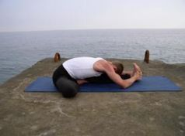
(П-45)
Стараясь не подниматься вверх, проворачиваемся вперед.
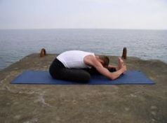
(П-46)
По возможности фиксируем полулотос, продолжаем дышать по кольцу.
Повторяем зеркально все элементы (П: 47-52).
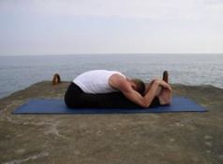
(П-47)
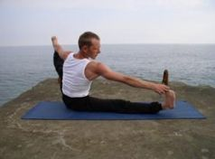
(П-48)
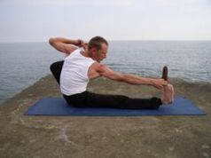
(П-49)
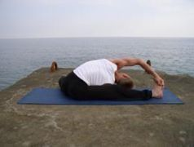
(П-50)
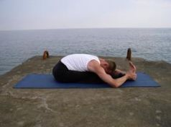
(П-51)
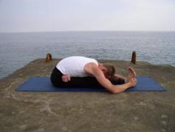
(П-52)
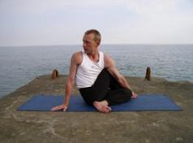
(П-53)
Выполняем скручивание в обе стороны, вдох по спирали поднимаем от копчика вдоль позвоночника в голову, выдох возвращаем назад, в копчик.
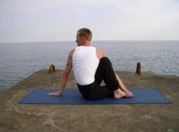
(П-54)
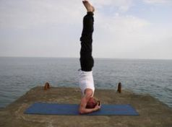
(П-55)
Стойка на голове, вытягиваем голову и ноги между двумя бесконечностями, так же и дышим: вдох – из бесконечности снизу вверх, выдох – в бесконечность вниз, добиваясь ощущения максимальной прозрачности внутреннего пространства…
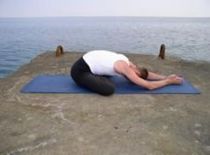
(П-56)
Садимся в наиболее устойчивое доступное положение со скрещенными ногами и вытягиваемся вперед, повторяя первое положение последовательности. Вдох поднимаем из копчика в голову и ладони, выдох – назад в копчик…
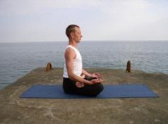
(П-57)
Занимаем то положение, в котором будет возможность сохранять позвоночник максимально ровным, теперь можно перейти к балансировке собственно внимания и дыхания.

